Національний університет «Полтавська політехніка імені Юрія Кондратюка»
(повне найменування вищого навчального закладу)
_Навчально-науковий інститут інформаційних технологій та робототехніки_
(повна назва інституту)
_Кафедра комп’ютерних та інформаційних технологій і систем_
(повна назва кафедри)

Пояснювальна записка
до дипломного проекту (роботи)
______________магістра______________
(рівень вищої освіти)
на тему
Розробка нейромережевої веб-системи для оптимізації процесу відправки повторних платежів

Виконав: студент 2 курсу, групи 601-ТН
спеціальності
__ 122 Комп’ютерні науки _
(шифр і назва напряму)
Смислов С.О. ___________________
(прізвище та ініціали)
Керівник Скакаліна О. В.__________________
(прізвище та ініціали)
Рецензент ___________________________________________
(прізвище та ініціали)

Полтава – 2023 року
МІНІСТЕРСТВО ОСВІТИ І НАУКИ УКРАЇНИ
НАЦІОНАЛЬНИЙ УНІВЕРСИТЕТ
«ПОЛТАВСЬКА ПОЛІТЕХНІКА ІМЕНІ ЮРІЯ КОНДРАТЮКА»

НАВЧАЛЬНО-НАУКОВИЙ ІНСТИТУТ ІНФОРМАЦІЙНИХ ТЕХНОЛОГІЙ ТА РОБОТОТЕХНІКИ

КАФЕДРА КОМП’ЮТЕРНИХ ТА ІНФОРМАЦІЙНИХ ТЕХНОЛОГІЙ І СИСТЕМ

КВАЛІФІКАЦІЙНА РОБОТА МАГІСТРА

спеціальність 122 «Комп’ютерні науки»

на тему

«Розробка нейромережевої веб-системи для оптимізації процесу відправки повторних платежів»

Студента групи 601-ТН Смислов Сергій Олександрович

Керівник роботи
кандидата технічних наук,
доцент Скакаліна О. В.

Завідувач кафедри
кандидат фізико-математичних
наук,
доцент Двірна О. А.

Полтава – 2023

РЕФЕРАТ

Кваліфікаційна робота магістра: 105 с., 34 рис., 1 додаток, 36 джерел.
Об’єкт дослідження: система оптимізації процесу відправки повторних платежів у фінансових технологіях.
Предмет дослідження: нейромережева веб-системи для оптимізації відправки повторних платежів та використання штучного інтелекту для виявлення та обробки відхилених транзакцій.
Мета роботи: дослідження ґрунтується на використанні нейромережевих методів для оцінювання простору ознак та аналізі сучасних підходів до відстеження й обробки відмов від платежів у платіжних системах. Методика включає етапи моделювання, навчання, експерименту та аналізу результатів.
Методи: математична статистика, теорія ймовірностей, математичний аналіз, нейромережевий аналіз, класифікація.
Ключові слова: повторні платежі, оптимізація, нейромережеве забезпечення, відхилені транзакції, обробка платежів, фінансові технології, веб-система, інтелектуальний класифікатор.

ANNOTATION

Qualification work of master's-degree: 105 p., 34 pictures, 1 application, 36 sources.
Object of study: a system for optimizing the process of sending repeated payments in financial technologies.
Subiect of study: a neural network web system to optimize the sending of recurring payments and use artificial intelligence to detect and process declined transactions.
The goal of the work: the study is based on the use of neural network methods for feature space evaluation and analysis of modern approaches to tracking and processing payment refusals in payment systems. The methodology includes the stages of modeling, training, experiment and analysis of results.
Methods: mathematical statistics, probability theory, mathematical analysis, neural network analysis, classification.
Keywords: recurring payments, optimization, neural network support, rejected transactions, payment processing, financial technology, web system, intelligent classifier.

ЗМІСТ

ПЕРЕЛІК УМОВНИХ ПОЗНАЧЕНЬ, СКОРОЧЕНЬ ТА ТЕРМІНІВ 7
ВСТУП 8
РОЗДІЛ 1 11
АНАЛІЗ ПРЕДМЕТНОЇ ОБЛАСТІ, ІСНУЮЧИХ ТЕХНОЛОГІЙ ТА ПОСТАНОВКА ЗАДАЧІ 11
1.1 Опис предметної області 11
1.2 Огляд існуючих рішень та досягнень 15
1.3 Постановка задачі 24
РОЗДІЛ 2 27
ВІДСТЕЖЕННЯ ВІДХИЛЕНИХ ПЛАТЕЖІВ В ПЛАТІЖНИХ СИСТЕМАХ ТА ПРОБЛЕМА ЇХ ІНФОРМАТИВНОСТІ 27
2.1 Роль відхилених платежів у фінансових системах 27
2.1.1 Визначення відхилених платежів. 27
2.1.2 Системи відстеження та їхні можливості. 32
2.2 Проблеми інформативності відхилених платежів 35
2.2.1 Аналіз суб'єктивності рішень та збереження даних. 35
2.2.2 Вплив причин відмови для повторної обробки відхиленого платежу. 39
РОЗДІЛ 3 41
НЕЙРОМЕРЕЖЕВІ ТЕХНОЛОГІЇ ОЦІНКИ ПРОСТОРІВ ОЗНАК У ЗАДАЧІ РОЗПІЗНАВАННЯ ДЛЯ ВИЗНАЧЕННЯ ВІДХИЛЕНИХ ПЛАТЕЖІВ ДЛЯ ПОВТОРНОЇ ОБРОБКИ НА ОСНОВІ ІНТЕЛЕКТУАЛЬНОГО КЛАСИФІКАТОРУ 41
3.1 Огляд нейромережевих технологій для розпізнаванні придатних для повторної обробки відхилених платежів 43
3.1.1 Вибір виду аналізу нейромережевої моделі. 43
3.1.2 Інструменти для створення нейромережевої моделі. 45
3.2 Розробка моделі для оцінки просторів ознак 47
3.2.1 Вибір та підготовка даних для навчання. 47
3.2.2 Архітектура нейромережі для розпізнавання відхилених платежів. 49
3.2.3 Алгоримт машинного навчання «Gradient Boosting Classifier». 52
3.3 Експерименти та результати 54
3.3.1 Проведення експериментів для оцінки ефективності моделі. 54
3.3.2 Аналіз отриманих результатів. 58
РОЗДІЛ 4 59
ОПИС ПОБУДОВИ ВЕБ-СИСТЕМИ З МОДЕЛЛЮ ІНТЕЛЕКТУАЛЬНОГО КЛАСИФІКАТОРУ 59
4.1 Визначення вимог до системи 59
4.2 Архітектурні особливості веб-системи 61
4.2.1 Опис архітектури та компонентів системи. 61
4.2.2 Вибір технологій для розробки веб-системи 65
4.3 Тестування веб-системи 67
ВИСНОВОК 73
СПИСОК ВИКОРИСТАНИХ ДЖЕРЕЛ 75
ДОДАТОК A 79

ПЕРЕЛІК УМОВНИХ ПОЗНАЧЕНЬ, СКОРОЧЕНЬ ТА ТЕРМІНІВ

ПЗ – програмне забезпечення;
SaaS – це хмарна модель надання програмного забезпечення, яка доставляє програми кінцевим користувачам в інтернет-браузері.
DTC – це модель комунікації між компанією та споживачем, без посередників.
API – програмний інтерфейс.
ШІ – штучний інтелект.
CRM – це спосіб управління взаємовідносинами з клієнтами та оптимізації бізнес-процесів.
CVC – код наведений на банківській картці для авторизації в платіжній системі.

ВСТУП

Тема даної роботи «Розробка нейромережевої веб-системи для оптимізації процесу відправки повторних платежів».
У міру того як технології стають невід'ємною частиною повсякденного життя, оптимізація фінансових процесів стає все більш важливим завданням для компаній та фінансових організацій. Пошук шляхів підвищення ефективності та надійності періодичних платежів є актуальним завданням, що вимагає інноваційних рішень і використання сучасних технологій. У зв'язку з цим розробка нейромережевої веб-системи для оптимізації процесу обробки повторних платежів є важливою темою для дослідження і впровадження її в великі компанії.
Метою цієї роботи є вивчення та аналіз проблем, пов'язаних із періодичними фінансовими операціями, і розробка високоефективної та надійної веб-системи, що базується на передових методах машинного навчання та нейромережевого моделювання. Така система може істотно спростити процес обробки відхилених платежів, знизити супутні ризики та помилки, а також зменшити операційні витрати компаній.
Сучасні аналоги систем для відправлення відхилених платежів на повторну обробку мають свої переваги, але також і недоліки. Ось кілька типових мінусів сучасних аналогів:
- Високі витрати на персонал або ж адміністраторів. Багато підприємств надалі використовують ручні методи для відправлення відхилених платежів повторну обробку, що вимагає великої кількості робочих годин співробітників. Це призводить до великих операційних витрат.
- Ризики помилок. Людські помилки в обробці фінансових операцій можуть призвести до серйозних фінансових наслідків. Наприклад, помилково відправлений платіж або невірний облік може завдати шкоди підприємству та його клієнтам.
- Затримки в обробці. Традиційні методи обробки платежів можуть призвести до затримок у відправленні, особливо в разі великого обсягу транзакцій. Це може негативно вплинути на стосунки з клієнтами, спричинити відмову від надання послуг та втрати прибутку компанії.
- Висока ймовірність шахрайства. Відсутність ефективної системи контролю та виявлення шахрайства може призвести до репутаційних та фінансових втрат через фінансові злочини. Сучасні аналоги мають недоліки щодо перевірці даних фінансових операцій, адже можуть бути спричинені помилкою від адміністратора.
- Обмежена аналітика і прогнозування. Багато сучасних систем не здатні аналізувати дані та робити прогнози, щодо майбутніх платежів та фінансових потоків. Тому можуть виникати низка проблем щодо вияву необхідних платежів.
- Неадаптивне до змін. Старі технології можуть бути неадаптивними до швидких змін у фінансових ринках, підтримкою або ж оновленням фінансових систем та вимогах клієнтів. Дані пункти обмежують можливості реагування на нові виклики та може призвести до втрат конкурентоспроможності й клієнтів.
Для оптимізації процесу надсилання періодичних платежів може бути розроблено нейромережеву систему на базі веб-системи, яка стане швидкою, точною та ефективною альтернативою наявним методам.
У даній роботі розглядаються теоретичні аспекти нейромережевого моделювання, вивчаються методи оптимізації фінансових процесів і визначаються основні вимоги до розроблення системи для ефективного виконання завдань періодичних платежів. Потім створюється прототип системи і проводяться експериментальні випробування, які доводять її ефективність і потенційну вигоду для компанії або ж фінансової організації.
Метою роботи є створення та впровадження високоефективної системи, що використовує передові технології та методи машинного навчання для автоматичної оптимізації процесу надсилання відхилених платежів на повторну обробку.
Завданням дипломної роботи є:
- Аналіз поточних методів та проблем відправки на обробку відхилених платежів. Розгляд і оцінка існуючих систем і методів оптимізації обробки платежів, виявлення їхніх переваг та недоліків.
- Розробка нейромережевої моделі. Створення та навчання нейромережевої моделі для автоматизованого аналізу та оптимізації повторних фінансових транзакцій.
- Реалізація веб-системи. Розробка веб-системи, яка використовує нейромережеву модель для автоматизації процесу відправки на повторну обробку відхилених платежів і забезпечує зручний й безпечний інтерфейс для клієнтів даної системи.
- Експериментальне тестування та оцінка результатів. Проведення тестування розробленої системи з використанням реальних даних та аналіз її ефективності в порівнянні з існуючими методами.
- Вдосконалення процесу відправки відхилених платежів на повторну обробку. За результатами дослідження та розробки системи, виявлення шляхів покращення операцій з відхиленими платіжками для підприємства чи організації.
- Формулювання рекомендацій і висновків. Надання рекомендацій щодо впровадження та подальшого розвитку розробленої системи, а також узагальнення висновків дослідження.

РОЗДІЛ 1

АНАЛІЗ ПРЕДМЕТНОЇ ОБЛАСТІ, ІСНУЮЧИХ ТЕХНОЛОГІЙ ТА ПОСТАНОВКА ЗАДАЧІ

1.1 Опис предметної області

Однією із ключових проблем на ринці є відправка повторних платежів для клієнтів, що затрачає велику кількість ресурсів для цього. Під «повторними платіжками» розуміють регулярні операції, за яких підприємство автоматично виставляє рахунок клієнту за спожиті ним товари або послуги. Також відомі як абонентські платежі, автоматичні платежі або періодичне виставляння рахунків, коли клієнт дозволяє продавцю неодноразово виставляти йому рахунки за товари або послуги за заздалегідь узгодженим графіком (щомісяця, щотижня, щоденно або щорічно).
Крім того, важливим аспектом є обробка відхилених платежів. У випадку, якщо платіж відхиллено, є можливість виникнення причин, таких як нестача коштів на рахунку, невірно вказані платіжні реквізити чи інші фактори. Обробка відхилених платежів включає в себе аналіз причин відхилення та подальше узгодження з клієнтом для вирішення цих питань. Додаткові заходи можуть включати спроби автоматичної перевірки та повторної спроби списання коштів, а також спілкування з клієнтом для виправлення будь-яких помилок в платежі.
Регулярних платежів найбільш поширена в компаніях із підпискою, таких як компанії SaaS, бренди електронної комерції DTC, постачальники онлайн-навчання, оздоровчі та фітнес-клуби та потокові сервіси.
Як правило, існує два типи моделей періодичних платежів:
- Фіксовані періодичні платежі.
У цьому типі з клієнта стягується однакова сума в кожному платіжному циклі. Це звичайне явище для підприємств, які працюють за передплатою, коли клієнт споживає однакову кількість продукту з кожною платою або коли ціна продукту чи послуги фіксована.
Приклади фіксованих регулярних платежів можуть включати плату за абонемент у спортзал або оплату сайту потокового перегляду фільмів.
Змінні періодичні платежі.
З іншого боку, змінні періодичні платежі змінюються залежно від того, скільки продуктів або послуг споживає клієнт. Сума виставлення рахунка різна для кожного циклу, а сума платежу залежить від вартості послуг або продуктів. Цей тип періодичних платежів поширений у підписках SaaS із моделлю оплати за використання [1].
Повторні платежі все частіше зустрічаються в житі звичайної людини. Різні бізнеси почали використовувати дані платежі із-за таких причин:
- Утримання клієнтів. Клієнт, котрий оформив підписку, вірогідно залишиться з вами довше, ніж ті відвідувачі сайту, котрі роблять разовий платіж. Але іноді для покупця психологічно важко прив’язати картку та дозволити комусь списувати з неї гроші. Щоб полишити побоювання, запропонуйте безкоштовний тестовий період та повідомляйте клієнта, коли наближається термін списання коштів.
- Економія часу. Оскільки інформацію треба збирати всього один раз, ви економите купу часу – вашого та клієнта. Таким чином, не тільки оптимізуєте бізнес-процеси, але й покажете замовнику піклування про них. Ви поважаєте їхній час та не хочете витрачати дарма ні хвилини проханням заповнити одну й ту ж інформацію знову і знову. Вартість здобуття нового клієнта – одноразова, проте ви постійно отримуєте від неї зиск. Весь цикл продажів стає коротшим та дешевшим. Більше не треба гнатися за платіжками або витрачати час на створення рахунків – система все зробить за вас.
- Прогнозований та регулярний дохід. У підприємців, котрі працюють із моделлю підписки, стає трохи менше невизначеності. З базою клієнтів, які підписані на отримання товарів та послуг, набагато легше отримати прибуток та зважаючи на це планувати бюджет компанії [2].
Серед галузей бізнесів, де сьогодні найбільше використовується повторні платежі, можна навести наступні:
- Програмне забезпечення та хмарні сервіси. Постачальники програмного забезпечення та хмарних сервісів можуть надавати підписки на їхні продукти та послуги. Дана фінансова стратегія все більше поширюється серед бізнесів, бо дає можливість збільшити прибуток, побудувати довготривалі стосунки з клієнтами та надає більше ресурсів для зміни застарілих компонентів.
- Підписка на послуги і контент. Сервіси стрімінгу відео, музики та цифрових книг можуть пропонувати місячну чи річну підписку, яка автоматично списується з користувача.
- Оплата комунальних послуг. Повторні платежі використовуються для сплати комунальних послуг, таких як вода, газ, електроенергія та інші.
- Онлайн-торгівля. Інтернет-магазини можуть пропонувати опцію підписки на щомісячну доставку товарів або послуг.
- Пожертвування та благодійність. Організації благодійності можуть отримувати регулярні пожертви від підписників. В даний момент цю систему широко запроваджують волонтерські організації, щоб забезпечити підтримку для армії серед населення з різною дохідністю.
- Оператори мобільного зв'язку. Мобільні оператори можуть використовувати повторні платежі для стягнення щомісячних платежів за послуги мобільного зв'язку.
Індустрія фінансових послуг увійшла до фази штучного інтелекту (AI) цифрового марафону, подорожі, яка почалася з появою Інтернету та провела організації через кілька етапів цифровізації. Поява штучного інтелекту руйнує фізику галузі, послаблюючи зв’язки, які тримали разом компоненти традиційних фінансових установ, і відкриває двері для нових інновацій і нових операційних моделей.
ШІ – це область інформатики, яка наголошує на створенні інтелектуальних машин, які працюють і виконують завдання, як люди. Ці машини здатні самостійно навчатися, організовувати та інтерпретувати інформацію, щоб робити прогнози на основі цієї інформації. Таким чином, він став невід’ємною частиною технології в індустрії банківських, фінансових послуг і страхування (BFSI) і змінює спосіб пропозиції продуктів і послуг[3].
ШI є цінним активом для компаній, що працюють за передплатою, пропонуючи ефективні рішення для керування відтоком клієнтів і регулярних платежів. Використовуючи штучний інтелект, ваш бізнес на основі передплати може прогнозувати відтік, впроваджувати персоналізовані стратегії утримання та автоматизувати спілкування з клієнтами [4].
Стан використання штучного інтелекту (ШІ) для відхилених повторних платежів є динамічним і постійно розвивається. А саме в наступних сферах:
- Автоматизація процесів. ШІ дозволяє автоматизувати велику кількість операцій у системах повторних платежів. Це включає в себе автоматичне списання коштів, створення рахунків та нагадування про сплату.
- Прогнозування відтоку і зменшення відтоку клієнтів. Використання ШІ допомагає передбачати, коли клієнти можуть припинити використовувати послуги та платити. Це дозволяє компаніям вживати заходів для утримання клієнтів та зменшення відтоку.
- Аналіз платіжних даних. ШІ аналізує великі обсяги платіжних даних для виявлення послідовностей дій та аномалій. Це допомагає виявляти шахраїв та зменшувати ризик фінансових втрат.
- Автоматична робота зі споживачами. Багато систем повторних платежів використовують чат-ботів та інші форми штучного інтелекту для спілкування з клієнтами та вирішення їхніх питань щодо платежів.
- Оптимізація фінансових процесів. Використання ШІ допомагає оптимізувати процеси оплати, зменшуючи витрати та час на їх обробку.
Сучасне використання ШІ в системах безперервних платежів показує, що ця технологія відіграє ключову роль у підвищенні ефективності та безпеки фінансових операцій і збільшенні задоволеності клієнтів За допомогою ШІ компанії можуть створювати інноваційні підходи до управління відхиленими платіжками, що повторюються, і підвищувати свою конкурентоспроможність на фінансовому ринку та зменшити затрати на персонал.

1.2 Огляд існуючих рішень та досягнень

Сучасний світ наштовхує нас на надзвичайний обсяг інформації та швидких технологічних змін, що впливають на практично всі сфери нашого життя. Багато компаній покладаються на підписки та регулярні платежі, щоб регулярно отримувати прибуток, від фітнес-центрів до платформ потокового відео та послуг наборів їжі. Ті, хто використовує модель підписки або членства, використовують послуги повторюваних платежів для безперебійної та легкої роботи. Як власнику бізнесу, вам потрібна система, яка автоматично обробляє регулярні платежі, одночасно спрощуючи обробку одноразових платежів, відшкодувань і коригувань [5].
Однак управління відхиленими платежами - завдання не з простих. Необхідний складний підхід до автоматизації, оптимізації та забезпечення безпеки таких транзакцій. На цьому тлі ШІ стає важливим інструментом для вирішення багатьох проблем, пов'язаних із відхиленими платежами.
Огляд сучасного стану розвитку і застосування ШІ в галузі обробки відхилених повторюваних платежів покликаний виявити основні тенденції та інновації, що сприяють підвищенню якості обслуговування клієнтів і оптимізації бізнес-процесів. Крім того, огляд надає чітке уявлення про можливості та перспективи застосування ШІ в майбутньому в контексті відхилених платежів.
Розуміння інноваційних рішень та досягнень в цій галузі є важливим етапом для підприємств або ж компаній, які прагнуть залишатися конкурентоспроможними та надавати найкращі фінансові послуги своїм користувачам. До систем з проривними досягненнями даної предметної області можемо віднести:
- Zuora. Інноваційна система управління передплатами та повторними платежами для підприємств. Вона допомагає компаніям ефективно створювати, автоматизувати та оптимізувати платіжні процеси, забезпечуючи стабільний потік доходів і підвищуючи рівень обслуговування клієнтів. Zuora надає гнучкі рішення для різних галузей і масштабів бізнесу та активно взаємодіє зі спільнотою користувачів та партнерами для спільного розвитку.[6] Особливостями якої є:
  - комплексна функція керування підписками;
  - гнучке створення та керування каталогом товарів;
  - складне визнання доходу та аналітика;
  - плавні зміни підписки (оновлення, пониження версії тощо);
  - рідна інтеграція з популярними системами бухгалтерського обліку та CRM.[11]
- Recurly. Платіжна платформа, яка спеціалізується на керуванні передплатами та повторними платежами для підприємств. У Recurly повторні платежі імплементовані для обробки регулярних та автоматичних платежів, забезпечуючи стабільний потік доходів для бізнесів. Платформа допомагає підприємствам легко налаштовувати та керувати цими операціями, забезпечуючи зручність для клієнтів і ефективність для бізнесу [7]. Особливостями якої є:
- комплексне керування передплатою та планом;
- широкий вибір налаштованих моделей виставлення рахунків;
- налаштування рахунків-фактур і квитанцій;
- підтримка кількох валют і дотримання податкового законодавства;
- створюйте власні нарахування та кредити.[11]
- Chargify. пропонує рішення для управління передплатами та повторними платежами для підприємств. Їхні послуги орієнтовані на бізнеси, які надають послуги на основі передплати або потребують систему для автоматизації та оптимізації повторних платежів. Chargify допомагає бізнесам спростити та оптимізувати процеси повторних платежів, що робить їх ідеальним рішенням для компаній, які працюють з передплатними послугами і продуктами.[8] Особливостями якої є:
  - публічні сторінки реєстрації та самообслуговування;
  - підтримка багатьох конфігурацій ціноутворення, таких як сходинки, змінні тощо;
  - наявність шлюзів оплати підписки, таких як Braintree, Stripe, Moneris;
  - детальна аналітика доходів і звіти.[11]
- ChargeOver. Постачальник рішень для автоматизації та управління повторними платежами для бізнесів. Їхні послуги спрямовані на компанії, які надають передплатні послуги або продукти, а також потребують ефективного способу оплати. ChargeOver дозволяє налаштовувати автоматичні повторні платежі на основі регулярного графіку, що спрощує процес оплати для клієнтів.[9] Особливостями якої є:
  - автоматизація виставлення рахунків і виставлення рахунків з широкими можливостями налаштування;
  - розширене управління нагадуванням (поверненням боргу);
  - автоматизовані підписки;
  - глибокі звіти про загальну вартість, відтік тощо;
  - понад 60 інтеграцій і партнерства з такими платформами, як Slack і Salesforce.[11]
- FreshBooks - це провідний постачальник облікових та фінансових рішень для малого бізнесу. В їхній системі повторні платежі інтегровані для автоматизації фінансових операцій та управління передплатами. FreshBooks надає інструменти для обліку та аналізу фінансових операцій, включаючи повторні платежі. FreshBooks дозволяє налаштовувати автоматичне списання коштів з банківських рахунків клієнтів, що спрощує процес оплати [10]. Особливостями якої є:
- настроюванні професійні рахунки-фактури;
- автоматизовані нагадування про прострочення платежу та комісії;
- безболісне відстеження витрат;
- гнучкість із частковими платежами та графіками платежів;
- інтеграція з популярними платіжними шлюзами (Stripe, PayPal тощо), з можливістю прийому міжнародних валют [11].
Дані системи використовують різні технології та інструменти для забезпечення ефективного функціонування. Основні технології, що зазвичай використовуються в цих системах, включають:
- бази даних. Великі обсяги даних про клієнтів, їх підписки та операції вимагають використання потужних баз даних для забезпечення ефективного зберігання та пошуку інформації;
- інтерфейси програмування додатків. Використання API дозволяє інтегрувати систему з іншими програмами та сервісами, що полегшує обмін даними та автоматизацію операцій;
- інтеграція з платіжними системами. Використання платіжних систем дозволяє інтегрувати систему з різними банківськими системами, що полегшує створення або відстежування платежів та автоматизацію операцій;
- шифрування даних. Захист конфіденційних даних клієнтів є критично важливим, тому шифрування даних використовується для забезпечення їхньої безпеки та конфіденційності;
- автоматизація процесів. Використання автоматизації та ШІ допомагає зменшити ручну роботу та забезпечує швидкий та точний облік платежів та підписок.
Серед інтерфейсів програмування додатків найбільш поширеними на даний момент є:
- FastAPI. Веб-фреймворк для розробки RESTful API на Python. Він повністю підтримує асинхронне програмування, тому може працювати з такими серверами продуктів, як Uvicorn і Hypercorn. Він підтримує FastAPI у популярних IDE, таких як Jetbrains PyCharm[12]. Вбудована валідація даних і підтримка стандарту OpenAPI роблять FastAPI ідеальним вибором для розробників, які шукають швидкий та зручний спосіб створити RESTful API.Завдяки асинхронній підтримці і вбудованому серверу ASGI, FastAPI надає високу швидкодіючу обробку запитів, що робить його популярним для реалізації веб-додатків з великою кількістю одночасних підключень. Багата екосистема плагінів та розширень також дозволяє розробникам розширити функціональність FastAPI за потреби [13].
- Phoenix. Веб-фреймворк написаний на і працює над реалізацією шаблону MVC. Це буде схоже на такі фреймворки, як Ruby on Rails і Django. Одна цікава річ у Phoenix полягає в тому, що він має канали для функцій у реальному часі, які попередньо компілюють шаблони. Ці шаблони працюють швидко, роблячи сайт плавним і легким для прокручування[12]. Phoenix володіє вражаючою масштабованістю і надійністю, що робить його ідеальним вибором для розробників, які мають на меті створення додатків, що вимагають швидкої обробки багатьох запитів і підтримки реального часу. Додайте до цього активну спільноту розробників і ви отримаєте потужний і сучасний інструмент для розробки веб-додатків на Elixir, який відмінно впорається з високими вимогами до продуктивності та масштабованості [14].
- Spring Boot. Фреймворк із відкритим вихідним кодом, який допомагає розробникам створювати веб та мобільні програми. Розроблений Pivotal Software, Spring Boot — це фреймворк, який має на меті зробити оригінальний фреймворк Spring більш зручним для користувача. Ви можете легко почати використовувати Spring Boot з коробки, не витрачаючи час на налаштування будь-якої з його бібліотек[12]. Він також надає вбудовані рішення для забезпечення безпеки, моніторингу, управління залежностями і багато іншого, що робить його популярним вибором для розробників, які шукають ефективну та продуктивну платформу для створення Java-додатків [15].
- Ruby on Rails. Спочатку був розроблений як фреймворк MVC, що дає йому назву «технологія запуску» серед розробників. Основна мета фреймворку — надавати додатки з високою продуктивністю. Високопродуктивні стандарти Ruby on Rails схвилювали розробників, які використовують Python і PHP, і багато його концепцій відтворено в популярних фреймворках Python і PHP[12]. Завдяки архітектурі MVC, Rails розділяє логіку додатку на моделі, представлення та контролери, забезпечуючи організацію та чистоту коду. Вбудована підтримка бази даних, розширені інструменти для маршрутизації та готовий набір гемів (бібліотек) роблять Ruby on Rails прекрасним вибором для швидкої і ефективної розробки веб-додатків з активною спільнотою та розвинутим інструментарієм [16].
- Fastify. Fastify — це веб-фреймворк, який націлений на надання найкращого досвіду розробника. Потужна архітектура плагінів і мінімальні витрати також роблять цей фреймворк чудовим вибором для розробників[12]. Fastify використовує асинхронну програмування та події (event-driven) для оптимізації обробки запитів і має вбудовану підтримку стандарту HTTP/2, що дозволяє забезпечувати більшу швидкість передачі даних. Також відомий своєю легкістю використання і розширюваності. Він має дружній API для маршрутизації, валідації даних та роботи з різними типами запитів, а також підтримку плагінів, які дозволяють розширювати функціональність фреймворку за потреби. Загалом, Fastify - це потужний і надійний фреймворк для розробки серверних додатків, який допомагає забезпечити високу продуктивність та ефективність вашого програмного рішення [17].
На основі поставлених цілей та наведеної інформації про фреймворки, а також дослідження надійності та швидкості інтерфейсів для створення API, для даної роботи краще за все буде використання технології FastAPI. Дана технологія хоч і не є самою швидкою, однак проста в використанні, має влаштовану документацію Swagger, підтримує OpenAPI та підтримує асинхронність, що є важливим аспектом для швидкості системи.
Для обробки платежів необхідне використання платіжних систем. Серед таких систем найбільш поширеними є:
- Skrill. Skrill розуміє сучасні платіжні вимоги, коли йдеться про обробку платежів і грошові перекази. Skrill розпочала свою діяльність у 2001 році. Зараз клієнтами Skrill є багато провідних компаній, які використовують їхні інноваційні рішення у своєму бізнесі. Skrill визнано та нагороджено багатьма провідними компаніями, такими як Deloitte Technology Fast 50 Award, B2B EGP Award та декілька інших. Це один із успішних платіжних шлюзів у Великобританії, який підтримує понад 30 різних валют, що дозволяє клієнтам купувати продукти та послуги по всьому світу [18].
- PayPal. Paypal – це платіжна платформа електронної комерції, розроблена, щоб допомогти людям і компаніям надсилати й отримувати платежі без надання фінансової інформації. Це один із найпопулярніших платіжних шлюзів, який дозволяє користувачам миттєво надсилати й отримувати платежі по всьому світу за допомогою лише адреси електронної пошти. Дуже легко купувати чи продавати за допомогою мобільного телефону на будь-якому веб-сайті чи в додатку продавця. Paypal працює в 203 країнах і підтримує такі широко використовувані кредитні картки, як Visa, Mastercard, Citibank, American Express тощо [18].
- Stripe. Stripe — це платформа хмарного платіжного шлюзу, яка допомагає приймати та керувати онлайн-транзакціями в будь-якій точці світу. Він надає комплексні рішення для обробки онлайн-платежів, а також пропонує такі чудові функції, як набір інструментів для користувача інтерфейсу користувача, вбудовану перевірку, консолідовані звіти та багато іншого. Stripe — це надійний платіжний шлюз, який забезпечує безперебійне надходження коштів у ваш бізнес, одночасно підключаючись до інтерфейсу програми, який дає змогу запобігати шахрайству з високою безпекою, керувати доходами та стимулювати продажі по всьому світу. Він також надає відкритий API, який допомагає інтегруватися з вашою бізнес-екосистемою [18].
На основі поставлених цілей та наведеної інформації про платіжні системи, а також дослідження надійності, швидкості та особливостей системи, для даної системи краще за все підходить використання технології Stripe. Дана технологія хоч і не є самою надійною, однак проста в використанні, велика кількість бізнесів використовує саме її, підтримує 135+ валют[19] та підтримує обробку з інших платіжних систем.
Дана робота передбачає побудову систему роботи з платіжками, тому дана система повинна мати змогу зберігати інформації про проведенні банківські операції й дані про набір ознак з якими або без яких система відправки відхилених платежу зафіксує відхилення від норми та виконає необхідну операцію. Для цих цілей необхідно використовувати реляційний тип баз даних. Тому розглянемо популярні рішень реляційних баз даних, з відкритим кодом та подальшим правом розповсюдження як на комерційній так і на вільній основі:
- MySQL. MySQL є однією з найпопулярніших систем реляційних баз даних. Спочатку MySQL був відкритим вихідним кодом, а тепер належить корпорації Oracle. Сьогодні MySQL є основою прикладного програмного забезпечення LAMP. Це означає, що він є частиною стеку Linux, Apache, MySQL і Perl/PHP/Python. Маючи C і C++ під капотом, MySQL добре працює з такими системними платформами, як Windows, Linux, MacOS, IRIX та іншими. Майте на увазі, що хоча MySQL підтримує ці варіанти використання, його продуктивність і придатність можуть відрізнятися залежно від конкретних вимог і розміру проекту [20].
- Cassandra. Децентралізована система, розроблена Apache. Це безкоштовна СУБД на основі Java із сильними сторонами функцій мультиреплікації та багаторазового розгортання. Ці особливості дозволяють багаторазово копіювати запити та розгортати їх усі одночасно. Завдяки швидкому масштабуванню Cassandra дозволяє керувати великими обсягами даних, тиражуючи їх на кілька вузлів. Це усуває проблему збою бази даних – якщо в будь-який момент виходить з ладу якийсь із вузлів, він негайно замінюється, і система продовжує працювати, доки принаймні один окремий вузол безпечний [20].
- PostgreSQL. Система керування базами даних PostgreSQL ділиться своєю популярністю з MySQL. Це об’єктно-реляційна СУБД, у якій визначені користувачем об’єкти та підходи до таблиць поєднуються для побудови більш складних структур даних. Крім того, PostgreSQL має багато схожості з MySQL. Він спрямований на посилення стандартів відповідності та розширюваності. Отже, він може обробляти будь-яке робоче навантаження, як для простих продуктів, так і для складних програм. Володіє та розробляється PostgreSQL Global Development Group, але все ще залишається повністю відкритим кодом. Ця СУБД доступна для використання з такими платформами, як Microsoft, iOS, Android та багатьма іншими [20].
На основі цілей та виміг даної роботи, які повинна мати СУБД, можна виділити наступні: можливість розділення доступу між користувачами та персоналом, розширення для забезпечення виконання різних задач самою системою, забезпечення її гнучкості, безпечне збереження та масштабованістю. Найраціональнішим варіантом буде використання технології PostgreSQL.

1.3 Постановка задачі

Серед головних недоліків, пов'язаних із проведенням ручного аналізу даних у багатьох сферах, включаючи фінанси і операції з відхиленими повторними платежами, можна відзначити суб'єктивність рішень, виснаження персоналу та велику обсяг інформації для обробки. Ці недоліки можуть вести до помилок та затримок в обробці платежів, а також до підвищеного рівня ризику.
Для вирішення цих проблем і покращення якості обробки платежів, необхідно розробити і впровадити автоматизовану систему на основі нейромереж та класифікаторів. Ця система буде здатна автоматично класифікувати та оптимізовувати процес відправки платежів, враховуючи об'єктивні фактори та роблячи прийнятні рішення. Це допоможе зменшити суб'єктивність, виснаження персоналу та підвищити точність та швидкість обробки платежів.
Побудова системи відправки на обробку відхилених платежів інтелектуальним класифікатором передбачає:
- Побудову моделі нейромережевого забезпечення обробки платежів.
- Створення на її основі системи автоматичного обробки відхилених платежів.
Сформуємо математичну постановку завдання на основі якої буде проводитися створення нейромережевого забезпечення.
Множина об'єктів або прикладів навчальної вибірки: X = {x₁ , x₂, …, x_{n}}де кожен x_{і} представляє собою вхідні дані або опис об'єкта.
Множина можливих класів або міток: Y = {y₁ , y₂, …, y_{n}}, де кожен y_{i} відповідає одній з можливих категорій.
Навчальна вибірка: (x₁, y₁), (x₂, y₂), …, (x_{n,} y_{n}), де кожен x_{i} пов'язаний з відповідною міткою y_{i}.
Задача класифікації полягає в побудові моделі, яка може відображати вхідні дані x в одну з міток y таким чином, щоб мінімізувати помилку класифікації. Це можна математично сформулювати як:

$f:X→Y$ (1.1)

де f - функція, яка відображає вхідні дані x у мітки y.
Основна мета при розв'язанні задачі класифікації є навчити модель f так, щоб вона була здатна правильно класифікувати нові або тестові дані, які не використовувалися в процесі навчання. Це досягається налаштуванням параметрів моделі на навчальній вибірці та перевірці її ефективності на незалежних даних.
Вхідною інформацією для даної системи є:
- платежі користувача;
- інформація про ознаки, що засвідчують про ті чи інші відхилення.
Вихідною інформацією для даної системи є:
- сигнал для виконання необхідної операції;
- причина відмови.
Вимоги до окремих видів забезпечення:
- надійність;
- гнучкість;
- масштабованість;
- швидкість.
Засоби, які повинні бути використані в роботі:
- Linux Mint 19.03;
- FastAPI;
- Stripe;
- Numpy, Scipy, Scikit-learn;
- PostgreSQL.
Етапи проектування:
- Створення бази даних.
- Розробка програмного інтерфейсу.
- Підключення платіжної системи.
- Визначення ознак для відправки повторних платежів.
- Аналіз множини ознак.
- Визначення можливостей технологій FastAPI, Stripe, Numpy, Scipy, Scikit-learn та PostgreSQL.
- Внесення необхідних доповнень для використання даних технологій в проекті.
- Створення набору навчальних даних для нейромережевої моделі.
- Побудова нейромережевої моделі ПО.
- Тестування ПО та програмного інтерфейсу.
- Аналіз отриманих результатів.

РОЗДІЛ 2

ВІДСТЕЖЕННЯ ВІДХИЛЕНИХ ПЛАТЕЖІВ В ПЛАТІЖНИХ СИСТЕМАХ ТА ПРОБЛЕМА ЇХ ІНФОРМАТИВНОСТІ

2.1 Роль відхилених платежів у фінансових системах

2.1.1 Визначення відхилених платежів. В рамках дослідження системи оптимізації процесу відправки повторних платежів у фінансових технологіях, велика увага приділяється визначенню та подальшій обробці відхилених транзакцій.
Відхилені платежі – це транзакції, що не пройшли успішно через платіжну систему та були відхилені нею із-за певних причин. Вони можуть бути спричинені різними обставинами, такими як недостатні кошти на рахунку або проблеми з платіжною карткою. Відхилені платежі грають важливу роль, вказуючи на те, що транзакція не була успішною і вимагає уваги або коригувань.
Платежі можуть бути невдалими з різних причин, у тому числі з тих, які допомагають запобігти шахрайським транзакціям. Зазвичай платіжні системи використовують механізми для їх відстеження, перевірки та опрацювання. Дані механізми забезпечують безперервну, швидку та надійну перевірку даних платежів. Зазвичай використовують такі механізми:
- алгоритми «Антифроду». Використання спеціальних алгоритмів для виявлення ненормальних послідовних дій та ознак шахрайства;
- перевірка даних користувача. Аналіз та перевірка даних користувача для підтвердження їх вірності та актуальності;
- перевірка платіжного інструменту. Спроба здійснення платежу за допомогою платіжного інструменту, що має недоліки або ризики для опрацювання.
Платіжна система «Stripe», яка використовується в даній роботі, працює над тим, щоб зменшити кількість відхилень для всіх підтримуваних методів оплати. Вона працює з емітентами та мережами, щоб підвищити рівень прийняття на опрацювання платежів, часто ігноруючи інтеграцію користувача.
Є три типи, чому платіж може не здійснитися:
- емітент відмовляється від оплати;
- заблоковані платежі;
- невдалі виклики з сервісу [21].
З кожним типом невдалого платежу потрібно працювати по-різному, якщо дану помилку можна опрацювати. Для кожної помилки ви можете використовувати інформаційну панель або сервісу, щоб переглянути деталі платежу. Під час використання сервісу потрібно дивитися на інформацію помилки про об’єкт платежу. Цей атрибут охоплює тип помилки платежу та надає інформацію про її причину.
Також розглянемо різні причини відхилення, які платіжна система вказує в транзакції. Нижче наведені дані причини та їх імена в платіжній системі «Stripe»:
- аккаунт клієнта є не активним (account_closed). Банківський рахунок клієнта закрито [22];
- невірна адреса країни облікового запису (account_country_invalid_address). Країна наданої адреси компанії не збігається з країною облікового запису. Компанії мають бути розташовані в тій самій країні, що й обліковий запис;
- потрібна автентифікація (authentication_required). Для продовження платежу потрібна автентифікація. Якщо ваш клієнт не працює, повідомити клієнта, щоб він повернувся до вашої програми та завершив платіж. Якщо ви вказали параметр «error_on_requires_action», ваш клієнт повинен спробувати іншу картку, яка не вимагає автентифікації [22];
- перевищено обмеження кількості відхилених карток (card_decline_rate_limit_exceeded). Цю картку було відхиллено забагато разів. Ви можете спробувати знову стягнути плату з цієї картки через 24 години. Ми пропонуємо зв’язатися з вашим клієнтом, щоб переконатися, що він правильно ввів всю інформацію та чи немає проблем із його карткою [22];
- картку відхиллено (card_declined). Коли картку відхиллено, повідомлення про помилку також містить спеціальний атрибут decline_code з причиною відхилення картки;
- миттєві виплати вимкнено (instant_payouts_currency_disabled). Цей підключений обліковий запис не відповідає вимогам для миттєвих виплат у цій валюті. Попросіть платформу ввімкнути миттєві виплати в цій валюті [22];
- перевищено ліміт миттєвих виплат (instant_payouts_limit_exceeded). Користувач досяг щоденного ліміту обробки для миттєвих виплат;
- миттєві виплати не підтримуються (instant_payouts_unsupported). Ця картка не підходить для миттєвих виплат. Спробуйте дебетову картку підтримуваного банку [22];
- недостатньо коштів на рахунку (insufficient_funds). На рахунку клієнта недостатньо коштів для покриття цього платежу;
- недійсний стан наміру (intent_invalid_state). Намір не знаходиться в стані, необхідному для виконання операції;
- відсутній метод перевірки намірів клієнта (intent_verification_method_missing). Намір не має методу перевірки, зазначеного в об’єкті платежу [22];
- недійсний тип картки (invalid_card_type). Картка, надана як зовнішній рахунок, не підтримує виплати. Натомість надайте дебетову картку без попередньої оплати;
- невірні символи (invalid_characters). Це значення, надане в поле, містить символи, які не підтримуються полем [22];
- невірні сума нарахування (invalid_charge_amount).Вказана сума недійсна. Сума плати має бути додатним цілим числом у найменшій грошовій одиниці та не перевищувати мінімальну чи максимальну суму;
- невірний CVC (invalid_cvc). Код безпеки картки недійсний. Перевірте код безпеки картки або скористайтеся іншою карткою [22];
- невірний місяць дійсності карточки вказаний на картці (invalid_expiry_month). Місяць закінчення терміну дії картки вказано неправильно. Перевірте термін дії або скористайтеся іншою карткою;
- невірний рік дійсності карточки вказаний на картці (invalid_expiry_year). Неправильний рік закінчення терміну дії картки. Перевірте термін дії або скористайтеся іншою карткою;
- невірний номер (invalid_number). Номер картки недійсний. Перевірте дані картки або скористайтеся іншою карткою [22];
- невірний використання джерела (invalid_source_usage). Джерело не можна використовувати, оскільки воно не в правильному стані (наприклад, запит на стягнення плати намагається використати джерело з незавершеним, несправним або спожитим джерелом). Перевірте статус джерела, яке ви намагаєтеся використати;
- невірне місцезнаходження податкової (invalid_tax_location). Вказане розташування недійсне. Перевірте формати адрес, які підтримуються під час розрахунку податку [22];
- рахунок-фактура немає дійсних позицій клієнта (invoice_no_customer_line_items). Рахунок не можна створити для вказаного клієнта, оскільки немає позицій рахунку, що очікують на розгляд. Переконайтеся, що вказано правильного клієнта, або спершу створіть усі необхідні позиції рахунку;
- рахунок-фактура без типів способів оплати (invoice_no_payment_method_types). Рахунок неможливо завершити, оскільки немає доступних типів способів оплати для обробки платежу. Ваші налаштування шаблону рахунка або параметри (payment_settings) рахунка можуть обмежувати доступність методів оплати, або вам може знадобитися активувати більше методів оплати на інформаційній панелі [22].
На наступному рисунку наведений відхилений платіж в платіжній системі «Stripe» з помилкою недостачі коштів на рахунку, яка була наведена до цього в списку.

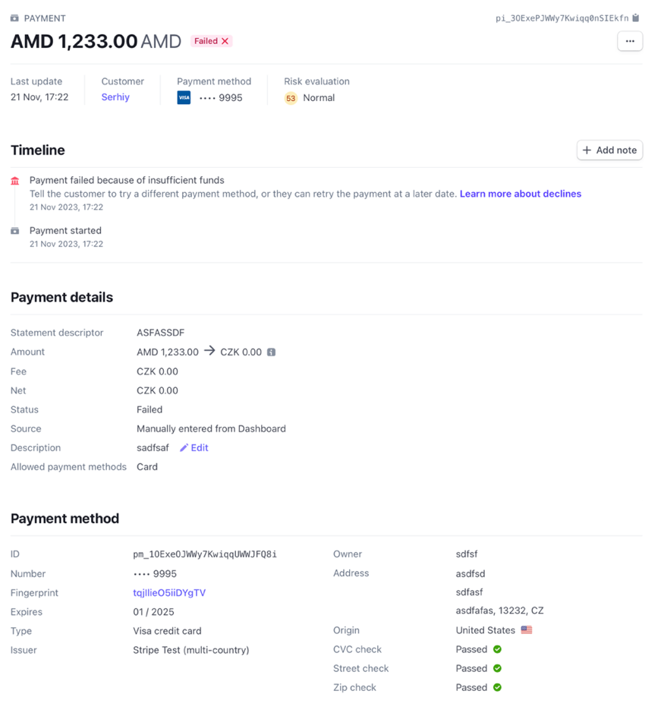
Рисунок 2.1 – Інформація про відхилений платіж в платіжній системі «Stripe»

Ці помилки визначають важливі аспекти, які можуть вплинути на успішність обробки платежу у фінансовій системі. Ці помилки надають нейронній мережі інформацію для ухвалення правильного рішення про обробку платежу. Наприклад, неправильне місцезнаходження користувача або відсутність дійсного запису на рахунку є факторами, які можуть вплинути на ухвалення рішення про відхилення платежу в платіжних системах.
Для адміністратора ця інформація є важливим інструментом для виправлення неправильних або незаповнених даних, які можуть призвести до відмови платіжної системи в проведенні платежу. Наприклад, якщо податкову адресу користувача було вказано неправильно, адміністраторам рекомендується перевірити формат адреси та правильність введених даних, щоб уникнути подібних помилок та виправити платіж. Крім того, якщо на рахунку немає коректних записів, адміністратору слід додати необхідні записи, щоб забезпечити коректне створення рахунку та проведення наступних платежів.
Загальна мета усунення цих помилок – це забезпечити високий рівень точності та ефективності фінансових послуг, водночас нейронна мережа й адміністратор мають спільно виявляти й усувати можливі проблеми для забезпечення безперебійного оброблення та приймання платежів, що буде забезпечувати бізнеси більшим прибутком та задоволенням зі сторони клієнтів.

2.1.2 Системи відстеження та їхні можливості. Забезпечення ефективності та точності обробки платежів є важливим питанням у сучасних фінансових системах. У цьому контексті роль ідентифікації відхилених платежів важлива як для нейронної мережі, що ухвалює рішення про прийняття або відхилення платежу для повторної обробки, так і для адміністратора, відповідального за виправлення або повторне надсилання платежу.
Webhook є механізмом, який надсилає автоматичні повідомлення про події в обліковому записі користувача. Це може включати оплати, відмови та зміни статусів транзакцій. Основні можливості включають:
- Реальний час. Передача подій практично в реальному часі для оперативної реакції.
- Множинні типи подій. Підписка на різні типи подій відповідно до потреб користувача.
- Безпека. Всі дані відправляються захищеними SSL/TLS з'єднаннями.
API надає розширений набір методів для взаємодії з обліковим записом користувача. За допомогою API можна створювати платежі, зберігати дані про платежі, перевіряти статус транзакцій, підтверджувати транзакції та керувати обліковим записом. Основні можливості включають:
- Cтворення платежів. Ініціювання різних видів платежів.
- Перевірка статусу транзакцій. Отримання інформації про стан платежів.
- Підтверджувати транзакції. Повторно проводити платежі, які були створені або ж необроблені.
- Керування обліковим записом. Зміна даних клієнтів, налаштування рахунків тощо.
Спільна робота цих двох компонентів дає змогу ефективно відстежувати та керувати платежами в режимі реального часу. Ці компоненти допомагають виявляти проблеми в роботі нейронної мережі та надають менеджерам можливість коригувати інформацію та повторно надсилати платежі.
Платіжна система «Stripe» забезпечую користувача даними інструментами та безперебійним й надійним підключенням.
У даній роботі використовується підключення до Webhook. Даний спосіб є більш надійним для системи, адже деякі платежі мають часовий ліміт для їхньої обробки, тому нам потрібно миттєво отримувати їх. Також, цей спосіб потребую менше ресурсів від системи та сам Stripe відправлятиме запити, тільки при необхідності.
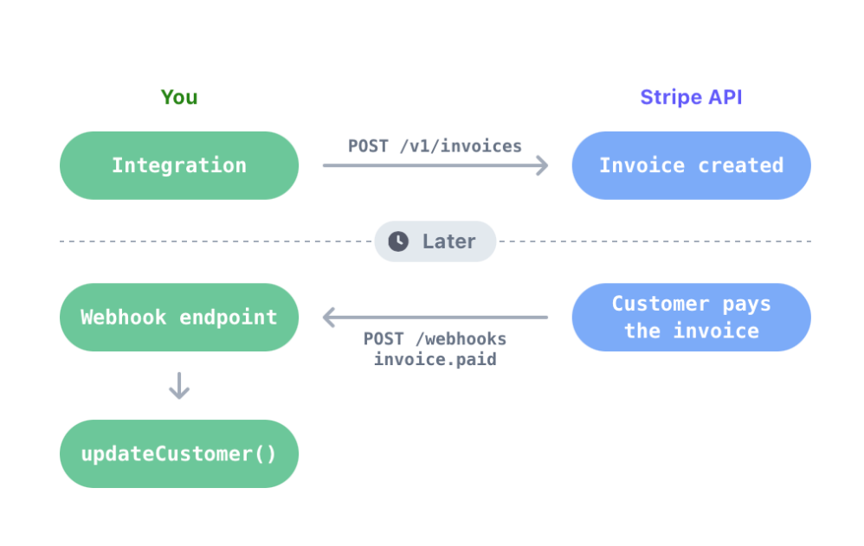
Рисунок 2.2 – Схема роботи Webhook
Щоб увімкнути передачу подій через Webhook, потрібно зареєструвати кінцеві точки Webhook. Після того, як ми зареєструвались, Stripe може надсилати дані подій у реальному часі до кінцевої точки Webhook вашої програми, коли події відбуваються у обліковому записі Stripe. Stripe використовує HTTPS для надсилання подій Webhook до вашої програми як корисного навантаження JSON, що містить об’єкт Event.
Слід зазначити, що отримання подій за допомогою Webhook особливо корисно для прослуховування асинхронних подій, наприклад, коли банк клієнта підтверджує платіж, клієнт оскаржує стягнення плати, повторний платіж успішно виконується або коли збираються платежі за підписку.

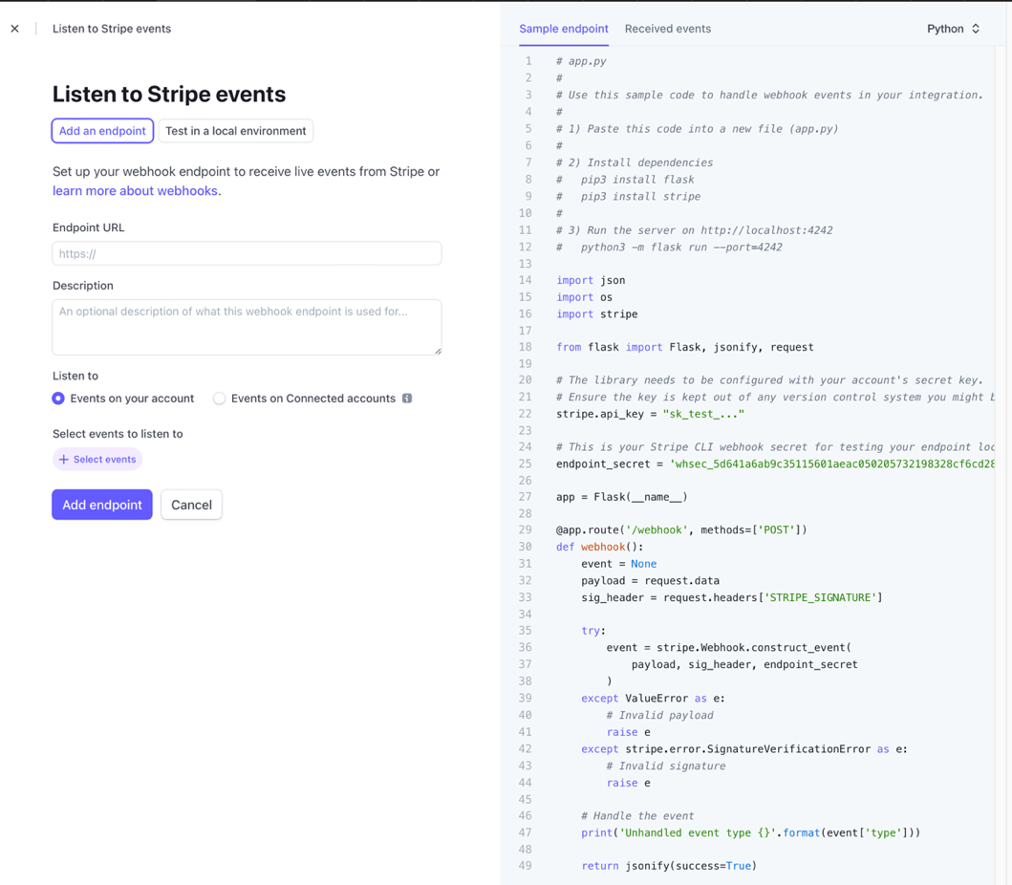
Рисунок 2.3 – Реєстрація Webhook в платіжній системі «Stripe»

Тепер розглянемо інформацію, що подія містить в собі. Stripe генерує дані про події, які ми можемо надсилати вам, щоб інформувати вас про активність у вашому обліковому записі. Коли відбувається подія, Stripe створює новий об’єкт Event. Один запит API може призвести до створення кількох подій. Наприклад, якщо ви створюєте нову підписку для клієнта, ви отримуєте події customer.subscription.created і payment_intent.succeeded.
Реєструючи кінцеві точки Webhook у обліковому записі Stripe, надається можливість автоматично надсилати об’єкти подій як частину запитів POST до зареєстрованої кінцевої точки Webhook, розміщеної у програмі. Після того, як кінцева точка Webhook отримає подію, програма може виконувати серверні дії [23].

2.2 Проблеми інформативності відхилених платежів

2.2.1 Аналіз суб'єктивності рішень та збереження даних. Аналіз суб'єктивності рішень в контексті відхилених платежів є критично важливим для забезпечення об'єктивності та точності процесу визначення причин відхилення транзакцій.
Суб'єктивність може виникати з різних причин, включно з особистим досвідом, індивідуальними поглядами на ризик і стратегії управління, а також внутрішньою політикою компанії..
Суб'єктивність може також впливати на вибір стратегії роботи з клієнтами і підхід до використання тієї чи іншої платіжної системи. Наприклад, рішення про прийняття або відхилення повторної обробки відхиленого платежу може бути прийнято під впливом особистих переконань або інтерпретації неоднозначної інформації про клієнта.
Важливо розуміти, що суб'єктивність у прийнятті рішень може вплинути на об'єктивність і послідовність управління відмовами від платежів. Тому під час розроблення стратегій роботи з відмовами від платежів необхідно враховувати не тільки технічні аспекти, а й психологічні та особистісні чинники, які можуть впливати на прийняття рішень.
Суб'єктивність може бути зумовлена цілою низкою чинників і її слід ретельно досліджувати та враховувати:
- автоматизовані моделі ухвалення рішень. Використання нейромережевих моделей для визначення причин відмови в платежі може призвести до ухвалення суб'єктивних рішень, оскільки модель може враховувати лише деякі аспекти та ігнорувати інші. Наприклад, модель може переоцінити деякі параметри клієнта або угоди, що може вплинути на об'єктивність аналізу;
- недостатнє врахування контексту. Суб'єктивність також може бути наслідком недостатнього врахування контексту. Наприклад, відсутність інформації про попередні платежі клієнта або деталі угоди може вплинути на об'єктивність прийнятих рішень;
- нерівний вплив чинників. Суб'єктивність може проявитися під час визначення причин відмови, якщо одні чинники вважаються важливішими, ніж інші. Необхідно знайти баланс, щоб забезпечити належну вагу кожного фактора під час ухвалення рішення.
При створенні первинної вибірки для навчання нейромережевої моделі важливим кроком є врахування даних про суб'єктивність ухваленого рішення. Це дає змогу створити досить різноманітну навчальну вибірку, яка краще відображає реальні ситуації та варіації обставин, що виникають у процесі відмови від платежу.
Для збагачення різних сценаріїв і характерних вибірок можна включати кілька аспектів:
- розгляд коригувальних дій. Після відхилення платежу можуть бути зроблені коригувальні дії, наприклад, зміна параметрів платежу або перевірка особистості клієнта. Важливо проаналізувати, наскільки ці коригувальні дії суб'єктивні та чи існують критерії їх застосування;
- розгляд історії платежів. Аналіз історії платежів клієнта може бути суб'єктивним, особливо при розгляді тенденцій і попередніх відхилених платежів. Важливо враховувати історію та встановлювати об'єктивні критерії для визначення пріоритетності вирішення спорів;
- розгляд розумних винятків. Деякі ситуації можуть вимагати розумних винятків зі стандартних правил визначення підстав для відмови в оплаті. Аналіз таких винятків має бути об'єктивним і заснованим на конкретних обставинах, а не на особистих судженнях;
- залучення адміністраторів або ж експертів. У разі спірних ситуацій або значних угод може виявитися важливим залучення експертів, здатних дати об'єктивний аналіз і рекомендації.
Тому даний продукт дає змогу адміністраторам ухвалювати або координувати рішення про повторну обробку відхилених платежів, а також зберігати прийняте рішення в базі даних. Система призначена для оптимізації та автоматизації процесу вирішення ситуацій, коли платежі відхиляються.

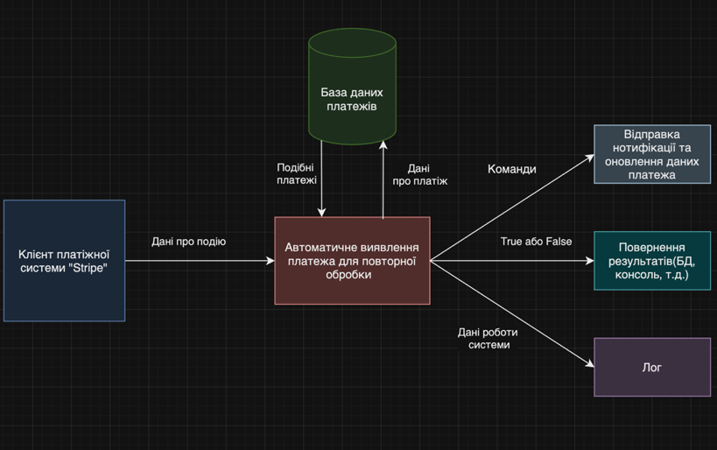
Рисунок 2.3 – Загальна схема системи розпізнавання платежів

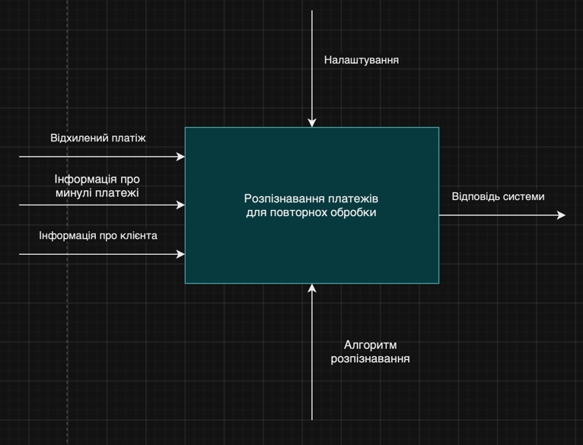
Рисунок 2.4 – Основна функція розпізнання платежів в нотації IDEF0
Адміністратори можуть переглядати відхилені транзакції, аналізувати причини відмови та ухвалювати рішення щодо подальшої обробки транзакції. Система має інтерфейс, що дає змогу адміністраторам встановлювати статус, визначати причину відхилення та обирати подальшу стратегію обробки.
Прийняті рішення зберігаються в базі даних для подальшого використання та аналізу. Слід зазначити, що бази даних є критично важливим елементом машинного навчання. Це є більше надійним та швидшим спосібом збереження даних платежів для тренування різні моделі ШІ. Чудові переваги, які пропонують ці технології, є основною причиною все більшого використання ними цієї технології. Під вибору бази даних найкраще показала себе PostgreSQL для наших завдань. Однак система не завʼязана на ній та можна використовувати іншу базу даних. Також, це дає змогу системі отримувати статистику в режимі реального часу. Менеджери можуть отримати доступ до цих даних для подальшого вивчення й аналізу ефективності застосовуваної стратегії повторної обробки відхилених платежів. Такий підхід дає змогу оцінити ефективність прийнятих рішень і визначити їхній вплив на фінансові процеси [24].

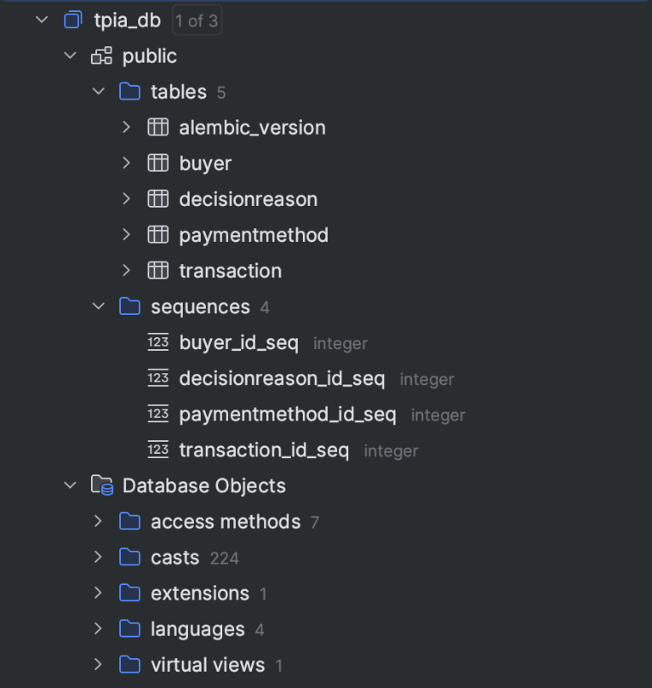
Рисунок 2.5 – Базу даних «tpia_db»
Аналіз накопичених даних також створює можливості для вдосконалення самої системи управління відмовами від платежів. Аналіз даних про ухвалені рішення дає змогу виявити та скоригувати ефективність стратегій, удосконалити алгоритми й оптимізувати роботу з обробкою відхилених платежів. У підсумку такий цикл аналізу та вдосконалення сприяє підвищенню якості обслуговування і забезпечує більш ефективне управління фінансовими операціями компанії.

2.2.2 Вплив причин відмови для повторної обробки відхиленого платежу. Відмова емітента може спричинити різноманітні проблеми для торговців, від незначних незручностей, якщо проблему можна швидко вирішити, до втрати доходу, якщо клієнт не зможе здійснити платіж.
Відхилені платежі також можуть зашкодити відносинам між продавцем і клієнтом і, в гіршому випадку, призвести до того, що клієнт вирішить більше не купувати у вас. Це тому, що, незважаючи на причину (і, як ми бачили вище, це, ймовірно, тому, що вони не мають достатньо готівки на своєму рахунку), клієнти можуть у своєму розчаруванні звинуватити продавця.
Помилкові відхилення (коли законна транзакція картки помилково відхиляється) є ще однією великою проблемою. Це може бути помилка продавця або емітента картки. У будь-якому випадку чотири з десяти споживачів відмовляються продовжувати покупку після помилкової відмови, що призводить до втрати платежу для продавця [25]. В даному випадку розроблена система зберігає всю цю інформацію та наші адміністратори зможуть ввести певні корективи в відхилений платіж та спробувати знову оплатити товар, що позитивно вплине на бізнес та думку клієнтів. Всі відхилені платежі мають важливе значення для системи, адже зберігають необхідну інформацію для наступних платежів.
Ефективність розробленої системи повторного опрацювання відхилених платежів визначається кількома ключовими етапами та характеристиками
По-перше, автоматичний аналіз причин відмови. В даному випадку система використовує алгоритм для автоматичного визначення причин відмови в проведенні платежу. Це може бути пов'язано з низкою факторів, включно з недостатністю коштів, некоректно введеними даними або проблемами з платіжною системою. Автоматизований аналіз дає змогу швидко виявляти та класифікувати проблеми.
По-друге, керування прийняттям рішень. Після визначення причини відмови система вживає певних дій. Клієнту можуть бути автоматично надіслані повідомлення про проблему або додано інформацію в мета дані платежу про прийняття або ж відхилення повторної обробки, а також автоматично змінені платіжні дані на основі аналізу історії транзакцій.
По-третє, системи зберігання та аналізу рішень. Усі рішення зберігаються в базі даних. Це дає змогу аналітикам детально проаналізувати ефективність ухвалених стратегій, виявити тенденції та, за необхідності, ввести корективи для подальшої оптимізації.
По-четверте, стратегії запобігання майбутнім відхиленим платежів, які не підлягають обробці. На основі аналізу прийнятих рішень система може розробляти стратегії запобігання майбутнім відхиленням. Це дозволяє зменшити навантаження на систему та адміністраторів, які займаються обробкою.
Даний комплексний підхід дає змогу розробленій системі розробляти допомагає не тільки в розв'язані конкретних проблем, а й для підвищення загальної ефективності фінансових операцій.

РОЗДІЛ 3

НЕЙРОМЕРЕЖЕВІ ТЕХНОЛОГІЇ ОЦІНКИ ПРОСТОРІВ ОЗНАК У ЗАДАЧІ РОЗПІЗНАВАННЯ ДЛЯ ВИЗНАЧЕННЯ ВІДХИЛЕНИХ ПЛАТЕЖІВ ДЛЯ ПОВТОРНОЇ ОБРОБКИ НА ОСНОВІ ІНТЕЛЕКТУАЛЬНОГО КЛАСИФІКАТОРУ

Для вирішення поставленої задачі було використано мову програмування Python. Адже дана мова програмування є однію з найбільш універсальних, надійних і об’єктно-орієнтованих мов програмування, яка скорочує час розробки та пропонує розробникам великий час розробки.
Python також називають інтелектуальною мовою програмування, оскільки він зосереджений на двох основних речах — RAD (швидка розробка додатків) і DRY (не повторюйся). Крім того, якщо ви хочете склеїти або з’єднати два існуючі компоненти, можете покластися на Python.
На додаток до цього, Python також має велику підтримку розробників Python у спільноті. Якщо розробник Python виявляє будь-які проблеми чи проблеми під час процесу розробки, ця спільнота та онлайн-форуми приходять йому на допомогу.
Крім того, бібліотеки Python, що постійно розвиваються, дозволяють розробникам створювати будь-які типи веб-або мобільних додатків, як-от додатки для Інтернету речей, додатки зі штучним інтелектом, додатки машинного навчання або додатки Data Science.
Python простий у вивченні, добре масштабований і адаптивний. Завдяки цим причинам вона стала однією з найшвидше зростаючих мов для веб- та мобільної розробки в усьому світі.
Отже, нам потрібна мова, яка є універсальною, розумною, гнучкою та високостабільною. Python є правильною відповіддю на всі ці якості.
Python простий, його легко освоїти та має послідовний синтаксис. Крім того, це мова, яка не залежить від платформи і має величезний набір бібліотек [26]. Python пропонує багато функцій, які корисні, зокрема, для штучного інтелекту та машинного навчання, і це робить його найкращою мовою для цих цілей. Не дивно, що різні галузі використовують Python для прогнозів та інших завдань машинного навчання.
Розглянемо більш детально Fintech, адже до цієї галузі, відноситься даний проект. ШІ, який використовується у фінансових послугах, допомагає вирішувати проблеми, пов’язані з управлінням ризиками, запобіганням шахрайству, персоналізованим банкінгом, автоматизацією та іншими інструментами, які допомагають надавати користувачам високоякісні фінансові послуги. Передбачається, що до 2030 року штучний інтелект у Fintech може скоротити операційні витрати на 22%, що призведе до вражаючого 1 трильйона доларів.
Деякі успішні приклади програмного забезпечення для онлайн-банкінгу, побудованого на Python: «Venmo», «Affirm» або «Robinhood». Ці служби не лише дозволяють користувачам здійснювати та контролювати свої платежі та покупки, але й створюють соціальну мережу всередині програмного забезпечення, щоб люди могли залишатися на зв’язку.

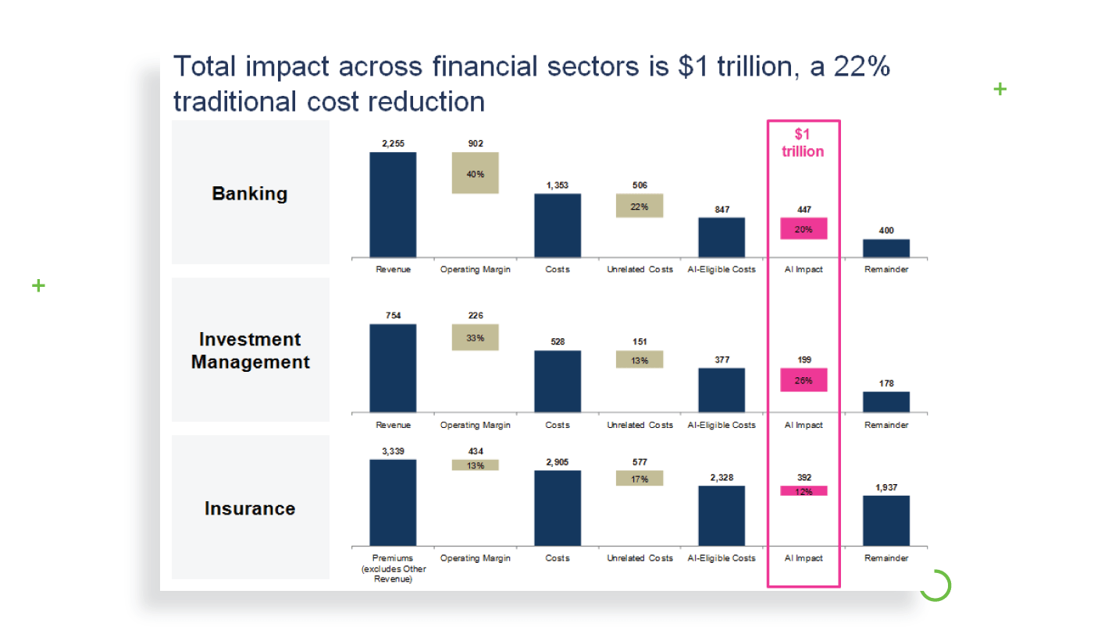
Рисунок 3.1 – Вплив ШІ на фінансові операції
Коли йдеться про криптовалюту, Python використовується для створення таких рішень, як «Anaconda», щоб ефективно аналізувати ринок, робити прогнози та візуалізувати дані [27].

3.1 Огляд нейромережевих технологій для розпізнаванні придатних для повторної обробки відхилених платежів

3.1.1 Вибір виду аналізу нейромережевої моделі. Розглянемо види аналізів, а саме класифікація та кластеризації, для використання в задачі розпізнавання придатних для повторної обробки відхилених платежів, придатних для переробки та особливості.
Кластеризація, або кластерний аналіз — це статистична процедура, задача якої полягає в розбитті вибірки об'єктів на підмножини, що не перетинаються і називаються кластерами. Кожен кластер має складається зі схожих об'єктів, а об'єкти різних кластерів мають істотно відрізнятися один від одного. Задача кластеризації відноситься до статистичної обробки, а також до широкого класу задач навчання без вчителя [28].
Класифікація — це фундаментальна концепція машинного навчання, підмножина штучного інтелекту, яка зосереджується на розробці алгоритмів, які дозволяють комп’ютерам навчатися та робити прогнози або рішення на основі даних. У класифікації мета полягає в тому, щоб навчити модель, яка може точно розрізняти два класи або категорії, які часто позначаються як позитивні та негативні, або істинні та хибні. Це досягається шляхом передачі моделі великого набору даних, що містить приклади обох класів, що дозволяє їй вивчати базові моделі та зв’язки, які визначають кожну групу [29].
Призначення:
- класифікація. основною метою в цьому випадку є визначення класу, до якого належить кожен розрахунок (придатний він до переробки чи ні). Класифікація дає змогу визначити конкретні результати для кожного поселення;
- кластеризація. у разі кластеризації метою є об'єднання схожих об'єктів у кластери. Визначення конкретного статусу платежу (придатний чи непридатний) не має прямої мети.
Відомі мітки класів:
- класифікація: у цьому випадку відомі мітки класів, які вказують на те, що платіж має право на переробку. Ці мітки можуть бути використані для навчання та оцінки класифікатора;
- кластеризація: кластеризація вимагає пошуку прихованих структур у даних без використання міток класів. У цьому випадку складно безпосередньо застосовувати методи кластеризації, оскільки інформація про класи платежів уже відома.
Забезпечення точності:
- класифікація: у разі класифікації можна використовувати метрики точності, які безпосередньо відображають відповідність між передбаченими та реальними мітками класів;
- кластеризація: у разі кластеризації оцінка точності не є однозначною, оскільки порівнювані мітки класів, що порівнюються, не є заздалегідь визначеними.
У бінарній класифікації використовуються різноманітні алгоритми, але загальна формула для бінарної класифікації може бути представлена у вигляді логістичної функції. Ось основна формула для логістичної регресії, яка часто використовується для бінарної класифікації:

$P\left(Y=1\right)=\frac{1}{1+e^{-\left(β_{0}+β_{1}X_{1}+β_{2}X_{2}+…+β_{n}X_{n}\right)}}$ (3.1)

P(Y = 1) – ймовірність події Y дорівнює 1 (позитивний клас).
e - число Ейлера (приблизно 2.71828).
β0 - відсоткова різниця, яка визначає базовий рівень вірогідності.
β1, β2,…,βn - коефіцієнти, які показують, як кожен з вхідних факторів впливає на ймовірність.

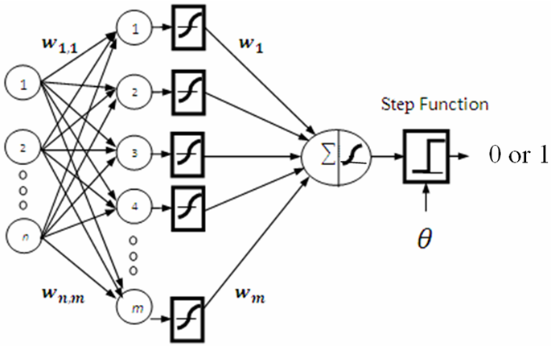
Рисунок 3.2 – Схема бінарної класифікації

Таким чином, використання класифікації є логічним вибором для цього завдання визначення придатності платежів для переробки. А саме бінарна класифікація, яка надає відповідь на питання «Чи може система обробити даний відхилений платіж?»

3.1.2 Інструменти для створення нейромережевої моделі. Основним інструментом для розробки нейромережевої моделі було обрано пакет мови програмування «Scikit-learn».
«Scikit-learn» – це пакет з відкритим вихідним кодом. Як і більшість матеріалів з екосистеми Python, вона безкоштовна навіть для комерційного використання. Його ліцензовано під ліцензією BSD та являється одним з найбільш широко використовуваних пакетів Python для Data Science та Machine Learning. Він дозволяє виконувати безліч операцій та надає безліч алгоритмів. Також пропонує чудову документацію про свої класи, методи та функції, а також опис використовуваних алгоритмів.
Даний пакет надає можливості:
- попередню обробку даних;
- зменшення розмірності;
- вибір моделі;
- регресії;
- класифікації;
- кластерний аналіз.
Також, надає кілька наборів даних, які можна використовувати для тестування ваших моделей [30].
Cлід зазначити, що обираючи бібліотеку «Scikit-learn» для створення моделі, яка буде використовуватися в проекті, можна виокремити кілька ключових переваг для нас:
- Простота використання. Бібліотека має простий та зрозумілий інтерфейс, який полегшує створення, навчання і валідацію моделей.
- Широкий вибір алгоритмів. Бібліотека містить різноманітні алгоритми для класифікації, регресії, кластеризації, вибору ознак та багато інших завдань.
- Документація та спільнота. Бібліотека має добре документований код та обширну спільноту користувачів, що дозволяє швидко знаходити відповіді на питання та рішення проблем.
- Інтеграція з іншими бібліотеками. Ця бібліотека легко інтегрується з іншими популярними бібліотеками для аналізу даних та машинного навчання, такими як «NumPy», «SciPy» і «Pandas».
- Стабільність та надійність. Бібліотека є стабільною, адже широко використовується у великій кількості проектів та має велику кількість виправлених помилок та оновлень.
Вибір «Scikit-learn» для реалізації класифікації є логічним рішенням з огляду на його переваги. Класифікація є одним із ключових завдань машинного навчання, а «Scikit-learn» пропонує широкий спектр алгоритмів, які можна легко використовувати для створення та навчання моделей класифікації. Тому є змога випробувати різні алгоритми, щоб знайти оптимальний підхід для вирішення конкретного завдання розпізнавання придатних для повторної обробки відхилених платежів.

3.2 Розробка моделі для оцінки просторів ознак

Розробка моделі для оцінки простору ознак є важливим кроком у впровадженні системи розпізнавання відхилень платежів. Цей процес передбачає ефективний аналіз великих обсягів даних для створення та налаштування моделі нейронної мережі, здатної розпізнавати ознаки, що вказують на ймовірність повторної обробки відхилених транзакцій.

3.2.1 Вибір та підготовка даних для навчання. В процесі створення нейромережевої моделі для розпізнавання придатних для повторної обробки відхилених платежів важливим етапом є вибір та підготовка даних для навчання. Цей процес визначає, наскільки ефективно модель зможе визначати та класифікувати відхилені платежі.
Вибір правильного Dataset є ключовим етапом. Дані повинні відображати різноманітність можливих сценаріїв та включати в себе різні ознаки, які можуть впливати на рішення щодо відхилення платежу. Dataset повинен містити інформацію про транзакції, включаючи успішні та відхилені платежі, разом з додатковою інформацією, яка може бути корисною для аналізу.
Для даної роботи був сформовано первинну вибірку або ж Dataset від клієнтського «Stripe» аккаунту комерційної компанії, яка займається продажом харчової продукції. Всі необхідні дані про платежі були збереженні в базу даних, а саме в таблиці: «Transaction», «PaymentMethod», «DecisionReason» та «Buyer».
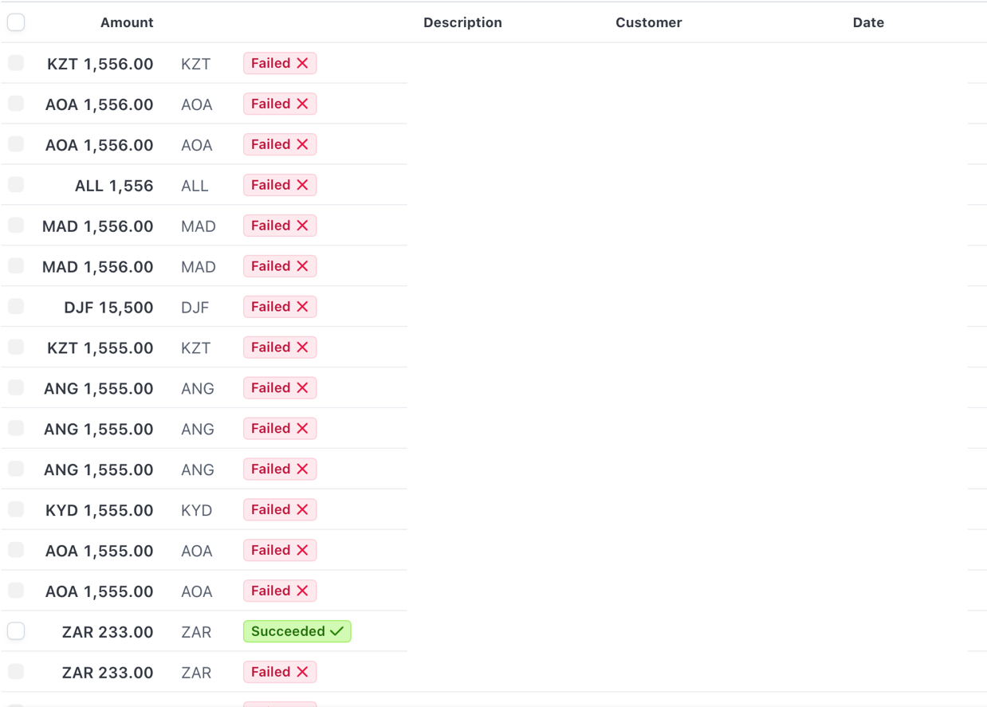
Рисунок 3.3 – Приклад платежів в платіжній системі «Stripe»

Дана вибірка була сформована адміністраторів або ж системою, які робили висновки щодо платежів на основі певних правил, доступної їм інформації та схиляючись на причину відхилення платежу. Також, дані вибірки пройшли такі етапи підготовки:
- Очищення та фільтрація. Перевірено дані на наявність відсутніх значень, аномалій та помилок. Фільтрація даних для включення лише необхідної інформації.
- Кодування категорій. В даних, яких присутні категоріальні ознаки, було закодувано у числовий формат для подальшого використання в навчанні моделі.
- Нормалізація та масштабування. Приведення числових ознак до стандартних шкал для уникнення впливу різниці в масштабах на результати моделі.
- Розділення на навчальний та тестовий набори. Дані були розділені на дві частини - навчальний та тестовий набір. Навчальний використовувався для тренування моделі, а тестовий для оцінки її ефективності.

3.2.2 Архітектура нейромережі для розпізнавання відхилених платежів. Основною цілю нейромережевої моделі для нас вважається її точність та швидкість, адже від цього залежить, наскільки швидко ми обробимо відхилений платіж та відправимо на повторну обробку. Тому розглянемо декілька алгоритмів моделей для розпізнавання відхилених платежів, які можна використати для побудування даної нейромережевої моделі. Кожна з моделей має свої переваги та недоліки, такі як:
- Random Forest Classifier – це методи збурення та комбінування, спеціально розроблені для дерев. Це означає, що різноманітний набір класифікаторів створюється шляхом введення випадковості в конструкцію класифікатора [31].
Переваги:
- ефективний для роботи з великою кількістю ознак;
- може визначати важливість ознак в задачах класифікації.
Недоліки:
- велика кількість дерев може зробити модель повільною для навчання та передбачення;
- збільшення кількості дерев може призвести до перенавчання.
- Gradient Boosting Classifier – цей алгоритм будує адитивну модель поетапно; це дозволяє оптимізувати довільні диференційовані функції втрат. На кожному етапі n класів дерев регресії підбираються за від’ємним градієнтом функції втрат, наприклад. втрата двійкового або багато класового журналу. Бінарна класифікація є окремим випадком, коли індексується лише одне дерево регресії [32].
Переваги:
- добре працює з даними різної природи;
- ефективний для вирішення складних завдань класифікації та регресії;
- адаптивний і може коригувати помилки попередніх моделей.
Недоліки:
- може виявитися складним у налаштуванні параметрів;
- вимагає більше обчислювальних ресурсів порівняно з іншими методами.
- K-Neighbors Classifier – це тип навчання на основі екземплярів або неузагальнюючого навчання: воно не намагається побудувати загальну внутрішню модель, а просто зберігає екземпляри навчальних даних. Класифікація обчислюється простою більшістю голосів найближчих сусідів кожної точки: точці запиту призначається клас даних, який має найбільше представників у найближчих сусідах точки [33].
Переваги:
- простий у реалізації та розумінні;
- працює добре для невеликих наборів даних.
Недоліки:
- витратний за обчислювальними ресурсами, особливо для великих наборів даних;
- чутливий до викидів та нерелевантних ознак.
- SVC (Support Vector Machine) – це набір контрольованих методів навчання, які використовуються для класифікації, регресії та виявлення викидів. Перевагами опорних векторних машин є: Ефективність у просторі великої розмірності [34].
Переваги:
- ефективний в просторах високої розмірності;
- працює добре для завдань класифікації в складних областях.
Недоліки:
- може бути витратним за обчислювальними ресурсами;
- вимагає уважного вибору параметрів.
- Decision Tree Classifier – це непараметричний контрольований метод навчання, який використовується для класифікації та регресії. Мета полягає в тому, щоб створити модель, яка передбачає значення цільової змінної шляхом вивчення простих правил прийняття рішень, виведених із характеристик даних. Дерево можна розглядати як кусково-постійне наближення [35].
Переваги:
- простий у розумінні та візуалізації;
- може враховувати важливість ознак.
Недоліки:
- схильний до перенавчання, особливо на невеликих наборах даних;
- недостатньо стійкий до змін в даних (чутливий до шуму).
Згенеруємо моделі на основі даних методів навчання та порівняємо їх показники:

Таблиця 3.1 – Порівняння результатів алгоритмів
Назва методу навчання | Accuracy | Recall | Precision | Speed
1 | 2 | 3 | 4 | 5
Random Forest Classifier | 0.862 | 0.832 | 0.826 | 32*1(сек)
Gradient Boosting Classifier | 0.913 | 0.905 | 0.893 | 48*1(сек)
K-Neighbors Classifier | 0.824 | 0.812 | 0.802 | 26*1(сек)
SVC | 0.844 | 0.814 | 0.787 | 35*1(сек)
Decision Tree Classifier | 0.875 | 0.832 | 0.834 | 36*1(сек)

На основі результатів досліджень було обрано метод навчання Gradient Boosting Classifier, щоб обучити нашу нейромережеву модель та використовувати її у майбутньому. Також, модель було збережено у файлі payment_classifier_model.joblib, використовуючи спеціальну бібліотеку Joblib, яка надає змогу зберігати навчені нейромережеві моделі.
3.2.3 Алгоримт машинного навчання «Gradient Boosting Classifier». Градієнтні класифікатори (Gradient boosting classifiers) - це потужний алгоритм машинного навчання, який використовується для розв'язання задач класифікації. Він належать до сімейства ансамблевих методів, які об'єднують кілька слабких моделей для створення сильної моделі. Градієнтний класифікатор використовує ітераційний процес для підвищення точності прогнозування.

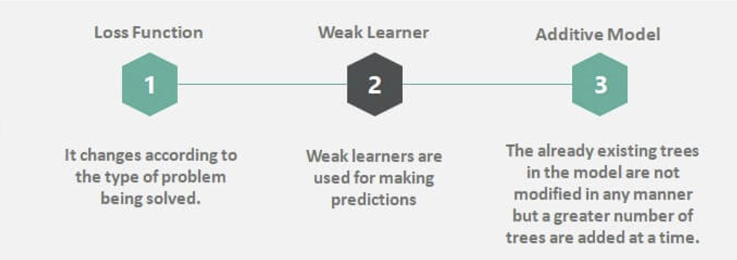
Рисунок 3.4 – Етапи алгоритму Gradient boosting classifiers

Основні компоненти:
- слабкі моделі (Weak Learners). Як базовий класифікатор GBC використовує слабкі моделі, звані деревами рішень. Кожне дерево рішень спрямоване на виправлення помилок у попередньому дереві рішень;
- функція втрат (Loss Function). Функція втрат визначає, наскільки великою є різниця між передбаченими і фактичними значеннями моделі. Градієнтний метод використовує градієнт цієї функції як орієнтир для виправлення помилок;
- градієнт (Learning Rate). Градієнт вказує на найшвидший напрямок зростання функції. У разі градієнтного бустингу він вказує напрямок, у якому слід змінити прогноз для зменшення втрат;
- швидкість навчання (Number of Trees). Цей параметр визначає, якою мірою кожна нова модель враховує помилки попередньої моделі. Більш низька швидкість навчання призводить до більш стабільного навчання, але може вимагати більшої кількості ітерацій;
- кількість дерев (Number of Trees). Градієнтний бустинг додає дерева ітеративно. Кількість дерев є параметром, що визначає кількість ітерацій.
Процес навчання:
- базове передбачення. Початкове передбачення може бути просто середнім значенням цільових змінних або будь-яким іншим простим методом;
- обчислення градієнта: обчислення градієнта втрат щодо поточного прогнозу;
- побудова дерева рішень. Створюється нове дерево рішень для апроксимації градієнта. Це дерево додається в ансамбль;
- оновлення прогнозу. Оновлення прогнозу шляхом додавання ваг до нового дерева відповідно до швидкості навчання;
- ітерація. Повторити процес, додаючи нові дерева, поки не буде досягнуто задовільної точності або не буде використано максимальну кількість дерев [36].
Gradient Boosting Classifier є дуже ефективним алгоритмом і використовується в багатьох сферах, включаючи фінанси, медицину та аналітику даних. Однак важливо налагоджувати параметри, такі як швидкість навчання і кількість дерев, для досягнення найкращої продуктивності. Нижче буде показано основну формулу алгоритму та його архітектуру.

$γ=\frac{Sum of residuals}{Sum of each p\left(1-p\right) for each sample in the leaf}$ (3.2)
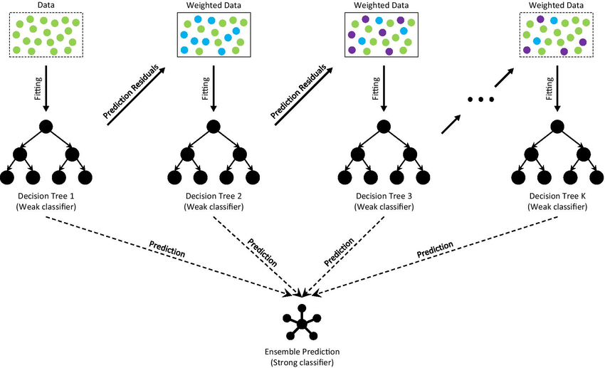
Рисунок 3.5 – Архітектура Gradient boosting classifiers

3.3 Експерименти та результати

Для випробування розробленого моделі було використано множину тестових транзакцій, які були сформовані за допомогою тестових кредитних карт, які Stripe надає користувачам для проведення тестових платежів.

3.3.1 Проведення експериментів для оцінки ефективності моделі. Для випробувань нейромережевої моделі у режимі реального часу було створено відповідні реальні умови, які враховують специфіку обробки платежів та можливі ризики в реальному світі. Це включало в себе налаштування системи для взаємодії з реальними фінансовими даними, використання реальних параметрів та входів, що можуть зустрічатися в робочому середовищі, а також емуляцію сценаріїв відхилених платежів для оцінки реакції моделі на різні ситуації. Це дозволило провести вичерпні та об'єктивні тести ефективності та точності моделі в умовах, які максимально наближені до реального виробничого середовища.
Випробування були проведені на MacBook Pro 13-inch, M1, 2020 і операційній системі macOS Ventura 13.1.
Таблиця 3.2 – Апаратні характеристики MacBook Pro 13-inch, M1, 2020
Назва характеристики | Деталі
Процесор | Apple M1
Відеокарта (інтегрована) | Apple M1
Накопичувач | 256 ГБ(SSD)
Оперативна памʼять | DDR4 - 2400 МГц

Проведемо тестування, використавши дані з відхилених платежів.

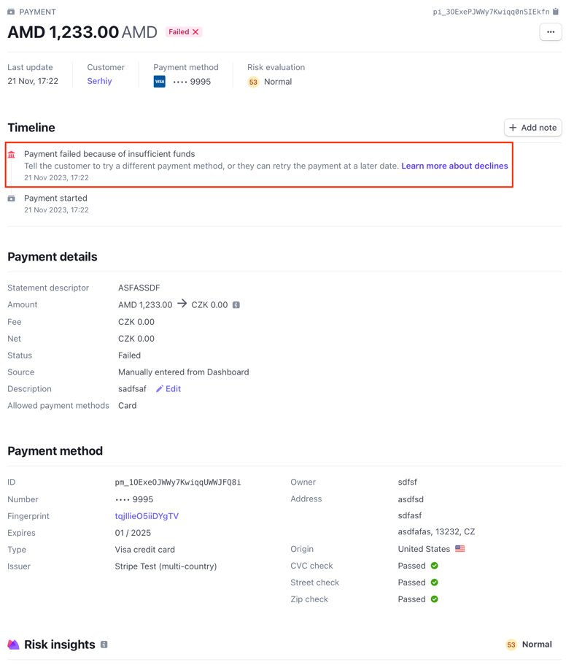
Рисунок 3.6 – Тестування моделі. Відхилений платіж, який підлягає обробці

Так як даний відхилений платіж має помилку недостача коштів, то адміністратори можуть обробити його. Поглянемо, що поверне модель нейромережі.
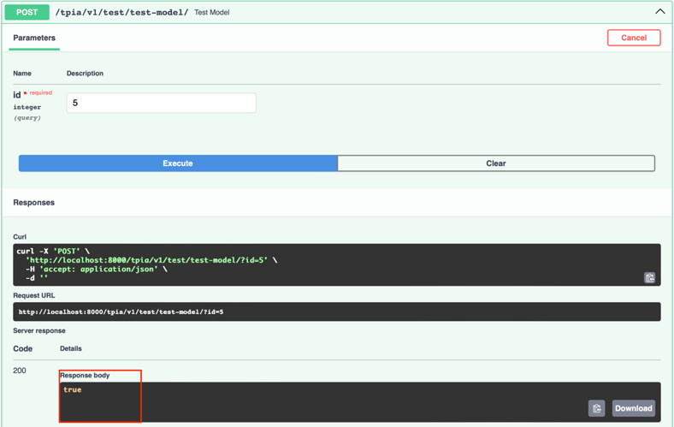
Рисунок 3.7 – Тестування моделі. Результат щодо попереднього платежу

Модель нейромережі відповіла вірно, тому даний результат нас задовільняє.

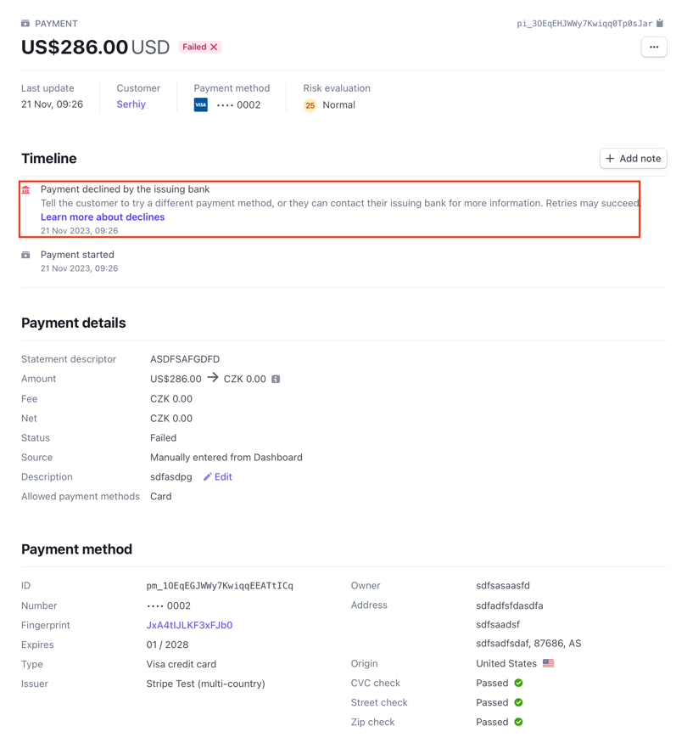
Рисунок 3.8 – Тестування моделі. Відхилений платіж, який не підлягає обробці

Тепер візьмемо інший платіж. Даний відхилений платіж має помилку зі сторони банку, тому адміністратори не можуть обробити його. Поглянемо, що поверне модель нейромережі цього разу.
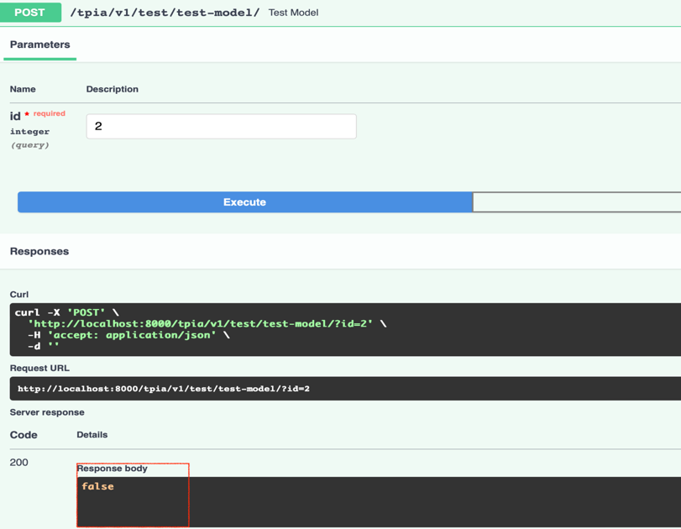
Рисунок 3.9 – Тестування моделі. Результат щодо попереднього платежу

І цього разу модель нейромережі відповіла вірно, тому даний результат нас задовільняє.
Для додаткового етапа візьмемо інший платіж з іншою помилкою та поглянемо як нейромережа сприймає різні платежі. Даний відхилений платіж має помилку зі сторони системи Stripe, тому адміністратори не можуть обробити його, адже тільки Stripe може виправити дану помилку. Поглянемо, що поверне модель нейромережі цього разу.

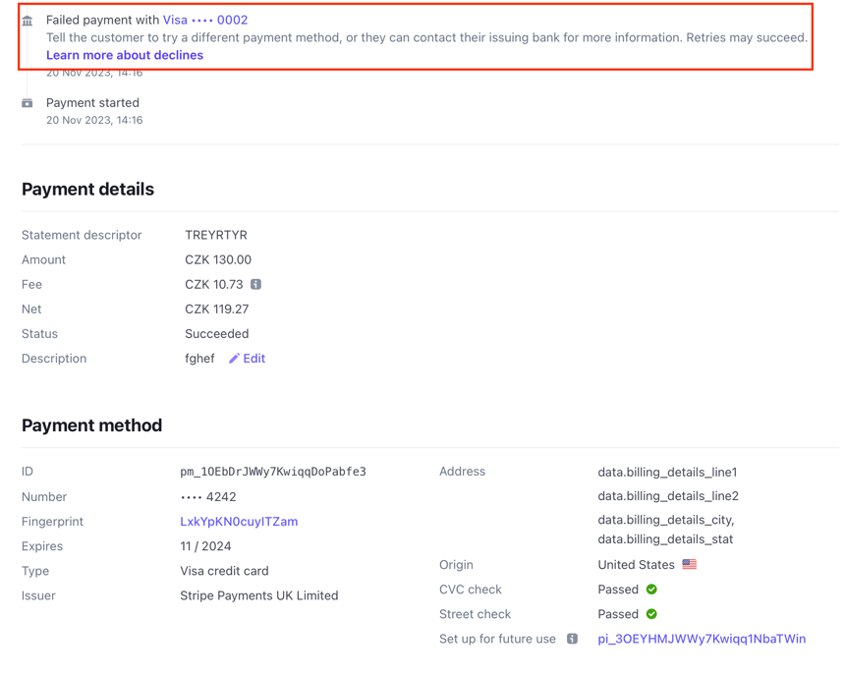
Рисунок 3.10 – Тестування моделі. Відхилений платіж, який підлягає обробці
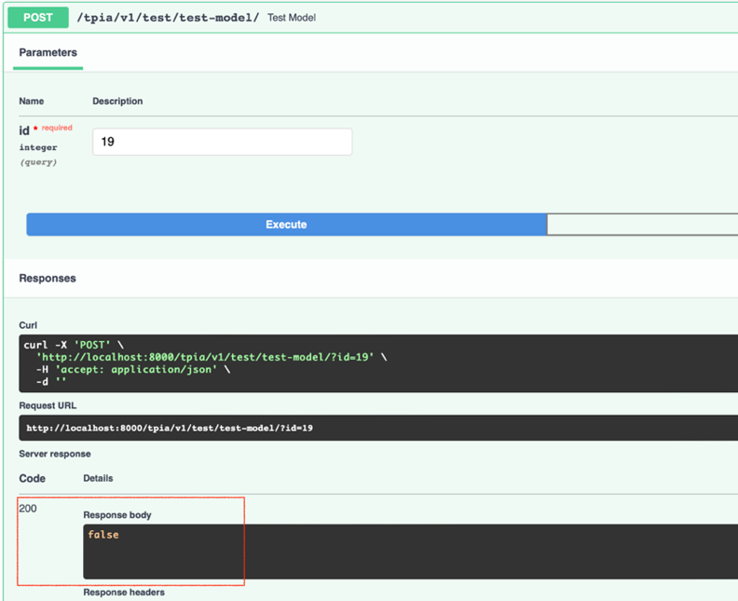
Рисунок 3.11– Тестування моделі. Результат щодо попереднього платежу

Модель нейромережі відповіла вірно, тому можна сказати, що дана модель пройшла перевірку.

3.3.2 Аналіз отриманих результатів. Всі отримані результати було детально проаналізовано та переглянуто з різних точок зору. Загальна оцінка проведеної роботи підтвердила, що розроблена нейромережева модель для розпізнавання та обробки відмов від платежів показала високу ефективність і точність у режимі реального часу. Результати тестування підтвердили правильність прийнятих рішень і ефективність використання нейромережевої технології під час розв'язання задач.
Аналіз результатів показав, що модель правильно розпізнала і класифікувала відхилені платежі, а отриманий простір ознак дав змогу об'єктивно проаналізувати ситуацію. Крім того, було встановлено, що впровадження нейромережевої моделі позитивно впливає на ефективність роботи фінансової системи, оскільки швидко реагує на події.
На підставі цих результатів можна зробити висновок про успішність використання нейромережевої технології для розв'язання задачі оптимізації опрацювання та аналізу відмов у платежах. Тому даний варіант підходить для поставленої задачі

РОЗДІЛ 4

ОПИС ПОБУДОВИ ВЕБ-СИСТЕМИ З МОДЕЛЛЮ ІНТЕЛЕКТУАЛЬНОГО КЛАСИФІКАТОРУ

4.1 Визначення вимог до системи

У даному розділі будуть розглянуті основні функціональні та технічні вимоги до системи, спрямовані на забезпечення її надійності, ефективності та зручності у використанні. Окремий акцент буде зроблено на вимогах до обробки Webhook від платіжної системи Stripe, взаємодії з нейромережевою моделлю для класифікації платежів, а також на вимогах до інтерфейсу користувача для адміністраторів системи.
Тому давайте чітко сформуємо та врахуємо усі необхідні аспекти для розробки та впровадження в систему, спрямовані на автоматизацію обробки та аналізу платежів, і визначення критерій успіху для системи в цілому.
Перечислимо функціональні вимоги:
- Підтримка Stripe Webhook:
- аналіз вхідних подій. Система повинна взаємодіяти з Stripe Webhook для отримання подій, пов'язаних із платежами;
- розробка слухача Webhook. Створення компоненту, який буде слухати та аналізувати вхідні події, інтерпретуючи їх для подальшої обробки.
- Обробка всіх платежів нейромережею та збереження їх в системі:
- навчання нейромережі. Розробка та навчання нейромережевої моделі для класифікації платежів на придатні для повторної обробки та відхилених;
- інтеграція з базою даних. Створення механізмів для зберігання результатів класифікації в базі даних.
- Відправка в клієнтський Stripe інформації про те, що платіж прийнятий:
- створення API-взаємодії. Розробка компонентів для взаємодії з API Stripe та відправки підтверджень про прийняття платежу.
- Перегляд відхилених платежів в системі:
- інтерфейс користувача. Розробка UI для адміністраторів для перегляду та аналізу відхилених платежів;
- можливість сортування і фільтрації. Додавання можливостей сортування та фільтрації даних для зручності використання.
- Оновлення даних відхиленого платежу:
- форма редагування. Створення інтерфейсу для редагування та оновлення даних відхилених платежів;
- збереження змін в базі даних. Реалізація функціоналу для збереження змін в базі даних після редагування.
- Відправка на повторну обробку:
- позначення для повторної обробки. Розробка механізму для визначення, які платежі можна відправити на повторну обробку;
- інтеграція з нейромережею. Створення інтеграції для відправки відзначених платежів на повторну обробку за допомогою розробленої нейромережевої моделі.
Тепер перечислимо технічні вимоги до системи:
- Мова програмування. Використання мови програмування, яка підтримує асинхронність для ефективної роботи.
- Бібліотека глибокого навчання. Використання бібліотек, таких як TensorFlow або Scikit-learn, для розробки та навчання нейромережевої моделі.
- Ресурси для навчання. Наявність потужних обчислювальних ресурсів, таких як GPU або TPU, для прискорення процесу навчання моделі.
- API ключі: Наявність валідних ключів для взаємодії з API Stripe.
- Забезпечення безпеки. Використання HTTPS та інших засобів для забезпечення безпеки взаємодії з API.
- ORM (Object-Relational Mapping). Використання ORM, наприклад, SQLAlchemy для Python, для зручного взаємодії з базою даних.
- Система черг. Використання системи черг, такої як Celery, для організації та контролю процесу повторної обробки платежів.
- Інтеграція з нейромережею. Забезпечення ефективної взаємодії з розробленою нейромережевою моделлю для визначення платежів, які підлягають повторній обробці.

4.2 Архітектурні особливості веб-системи

4.2.1 Опис архітектури та компонентів системи. Архітектура системи для обробки та управління відхиленими повторними платіжками, заснована на використанні нейромережевих технологій, розроблена з урахуванням вимог до надійності, ефективності та зручності використання. Система складається з кількох ключових компонентів, які взаємодіють між собою для забезпечення потрібного функціоналу.
- Webhook та взаємодія з Stripe.
Система використовує Webhook для отримання інформації від платіжної системи Stripe. Ці Webhook служать для надсилання подій, пов'язаних з платіжками, до системи. Спеціальний компонент системи відповідає за обробку цих Webhook та подальшу інтеграцію отриманих даних у внутрішню базу даних.

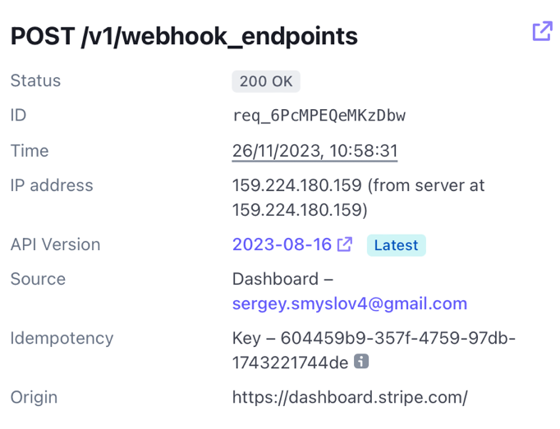
Рисунок 4.1 – Приклад надісленого event до програми
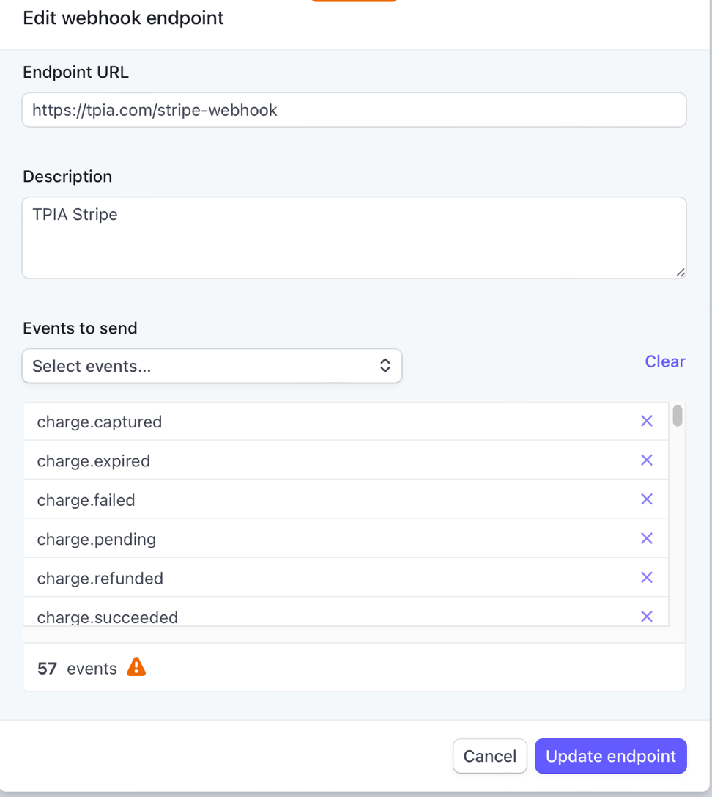
Рисунок 4.2 – Налаштування Webhook для проекта

- Нейромережева модель.
Ключовим елементом системи є нейромережева модель, яка відповідає за класифікацію платежів. Вона навчається на основі історії відхилених та прийнятих платежів для визначення та передбачення подальшого статусу платежів. Ця модель є важливою частиною для прийняття рішень щодо повторної обробки відхилених транзакцій.
Дану нейрону мережу було описано в 3 розділи. Був написаний спеціальний функціонал, який передає дані до даної моделі та повертає відповідь щодо відхиленого платежу.
- База даних.
Для зберігання та управління інформацією про платежі, Webhook та інші системні дані використовується база даних. Вона служить як централізоване сховище для забезпечення доступу до даних для всіх компонентів системи.
Система використовує базу даних PostgreSQL для зберігання та управління інформацією про платежі, Webhook та інші системні дані. PostgreSQL обрано через його надійність, можливості оптимізації запитів та широкі можливості роботи з великими обсягами даних. Використання цієї бази даних сприяє ефективній та стабільній роботі системи з великим обсягом інформації.

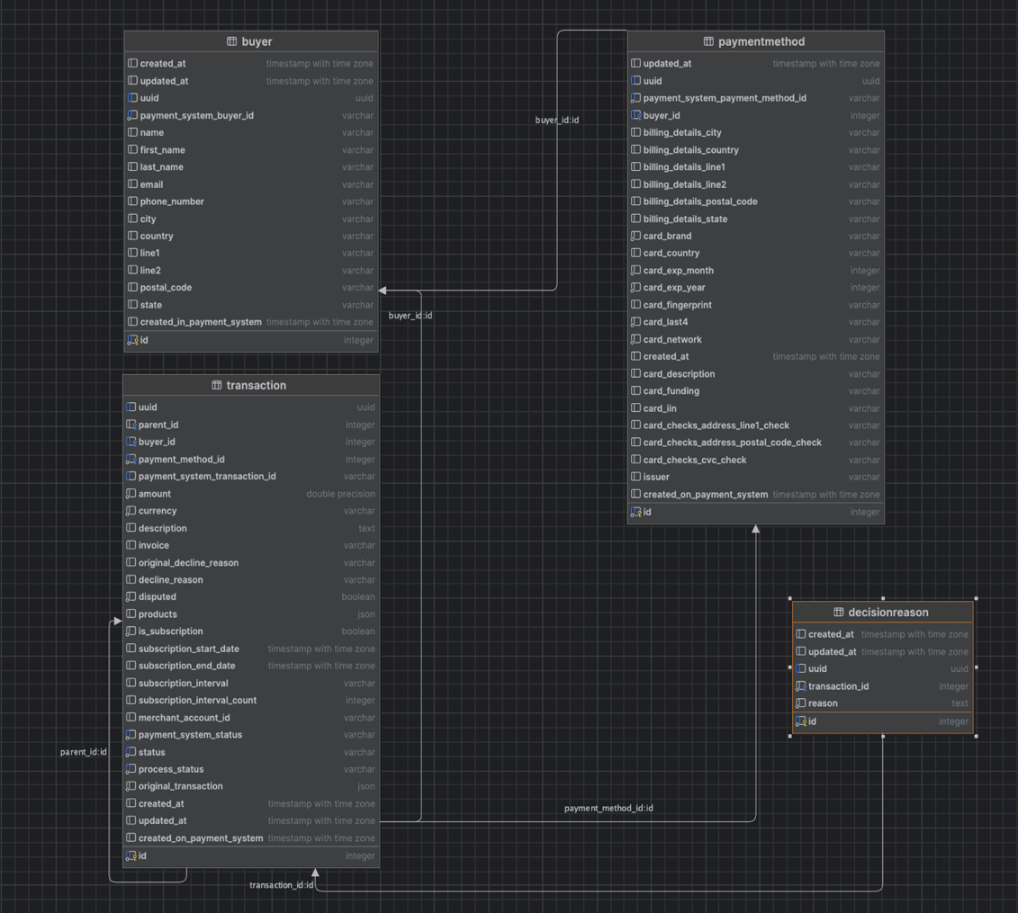
Рисунок 4.3 – Схема бази даних

- Інтерфейс користувача.
Для адміністраторів системи передбачений інтерфейс користувача, який дозволяє переглядати відхилені платежі, оновлювати їх статуси, а також ініціювати повторну обробку. Цей інтерфейс надає зручний та інтуїтивно зрозумілий спосіб управління системою.
Для реалізації цього використовується інструмент Swagger використовується для створення та документування системних API. Цей інструмент дає змогу зручно визначати й описувати структури, методи, параметри та відповіді API. Swagger створює інтерактивну документацію, яка дає змогу розробникам і користувачам легко розуміти та взаємодіяти з API системи, полегшуючи роботу з інтерфейсом і покращуючи загальне враження користувача від користувацького досвіду.

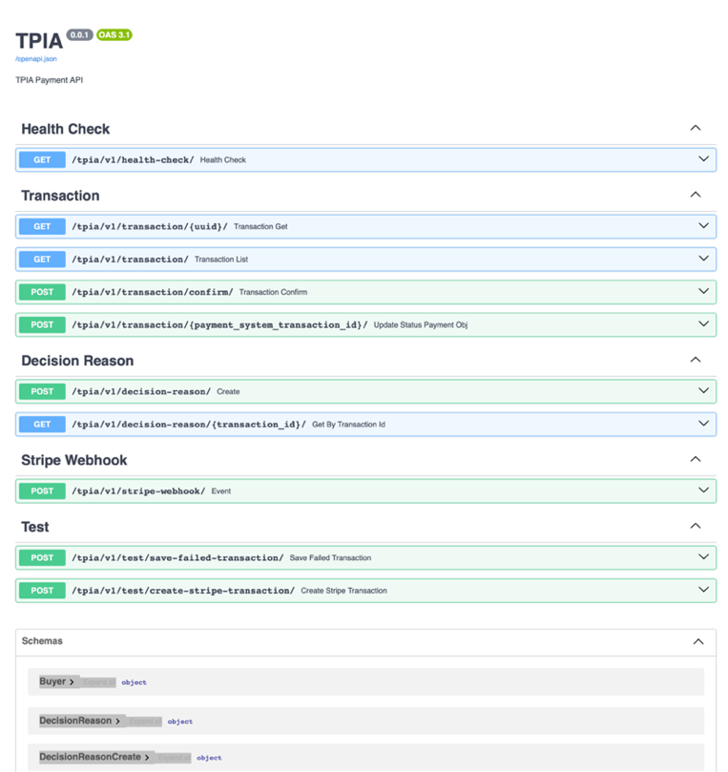
Рисунок 4.4 – Вигляд інтерфейсу(API)

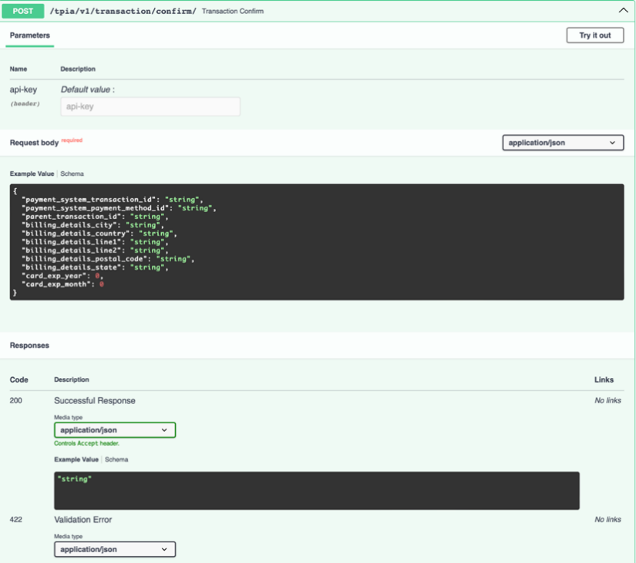
Рисунок 4.5 – Вигляд посилання в інтерфейсі
- Логіка бізнес-процесів.
Логіка бізнес-процесів визначає взаємодію всіх компонентів системи. Вона включає в себе алгоритми обробки вхідних даних, прийняття рішень на основі результатів нейромережевої моделі та інші ключові аспекти функціонування системи.
Логіку бізнес-процесів можна розглянути на даній блок схемі:

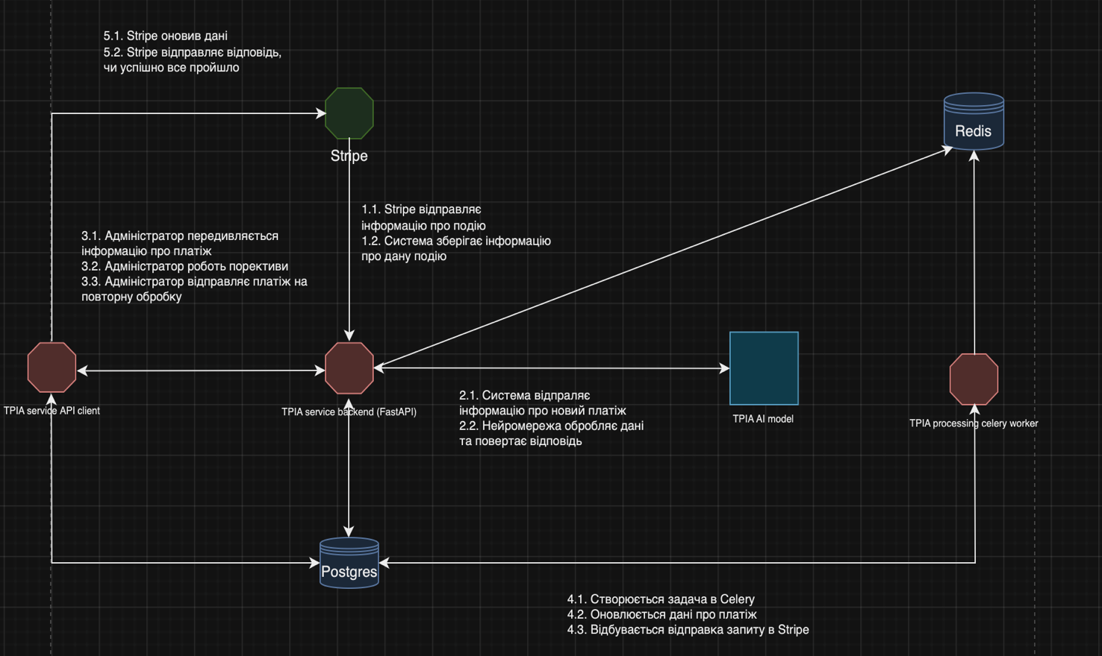
Рисунок 4.6 – Блок схема бізнес логіки програми

4.2.2 Вибір технологій для розробки веб-системи. В якості основних інструментів були обрані FastAPI, SQLAlchemy і Celery через їхні чудові можливості та продуктивність для розробки веб-систем:
FastAPI:
- швидкість і продуктивність. Використовує Starlette і Pydantic для створення швидких і ефективних веб-додатків;
- автоматичне документування. завдяки використанню Pydantic для перевірки та документування схеми, автоматично генерує документацію по API, спрощуючи розробку і супровід;
- асинхронність. Підтримує асинхронний код, що дає змогу розробникам створювати ефективні веб-додатки, які масштабуються.

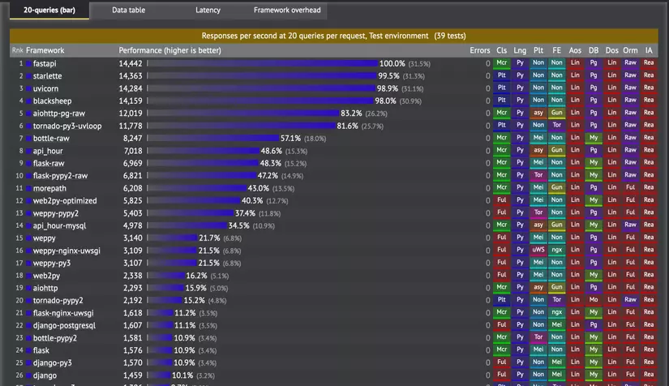
Рисунок 4.7 – Порівняння фреймворка FastAPI з іншими

Celery:
- асинхронні завдання. Використовується для асинхронного виконання завдань, таких як обробка платежів або виконання тривалих операцій. Це дає змогу веб-системам залишатися чуйними і швидко реагувати на запити користувачів;
- складні операції. За допомогою Celery розробники можуть легко розподіляти складні операції та завдання між великою кількістю виконавців (workers);
- зручний моніторинг. Надає можливість відстежувати і контролювати виконання завдань, що дає змогу ефективно керувати процесами в системі;
- використання FastAPI і Celery спрощує розробку високопродуктивних асинхронних веб-систем, що відповідають сучасним вимогам до швидкості та масштабованості.
SQLAlchemy:
- ORM (Object-Relational Mapping). Використовує ORM для взаємодії з базою даних. Це дозволяє розробникам використовувати об'єктно-орієнтовані структури даних, які автоматично відображаються на відповідні таблиці бази даних, що спрощує взаємодію з базою даних;
- підтримка асинхронності. Має асинхронну версію для взаємодії з асинхронними фреймворками, такими як FastAPI. Це дає змогу використовувати асинхронні запити до бази даних, підвищуючи продуктивність веб-додатків;
- гнучкість і розширюваність. Дуже гнучкий інструмент при роботі з реляційними базами даних. SQLAlchemy дозволяє розробникам ефективно працювати з даними, починаючи зі звичайних CRUD-операцій і закінчуючи складнішими SQL-виразами;
- міграція: SQLAlchemy має вбудовані засоби для міграції, що спрощує управління схемами баз даних у процесі розробки проекту.
Дані інструменти були задіяні під час розробки програмного забезпечення та надали найкращі результати в порівняні з іншими інструментами.

4.3 Тестування веб-системи

Тестування веб-системи відіграє критичну роль у забезпеченні її надійності, ефективності та відповідності вимогам. Для переконання у високій якості продукту та виявлення можливих недоліків використовуються різні види тестів. На даному етапі проведемо мануальні тести.
Для початку створимо тестовий платіж в платіжній системі Stripe.
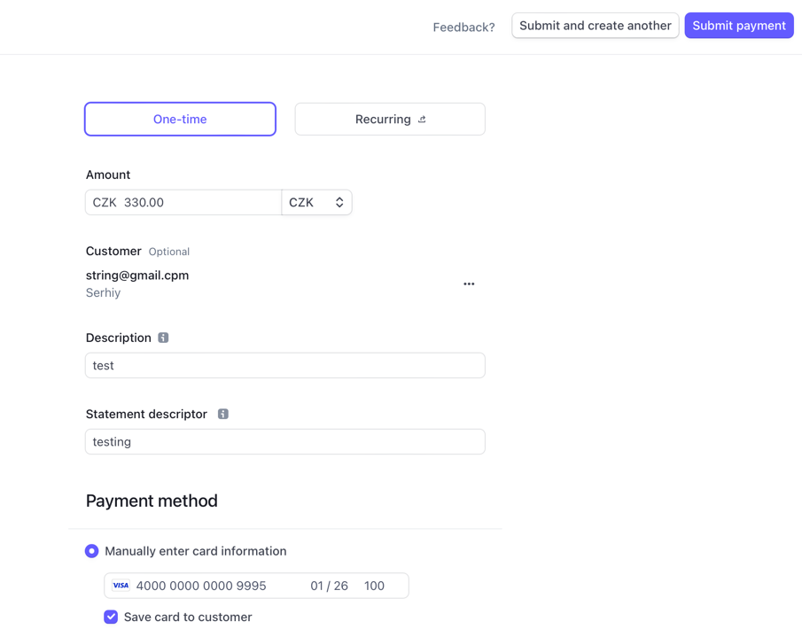
Рисунок 4.8 – Тестування ПЗ. Заповнення даних для платежа

Даний платіж був відхилений, адже була вказана тестова карточка, яка не мало достатньо коштів.

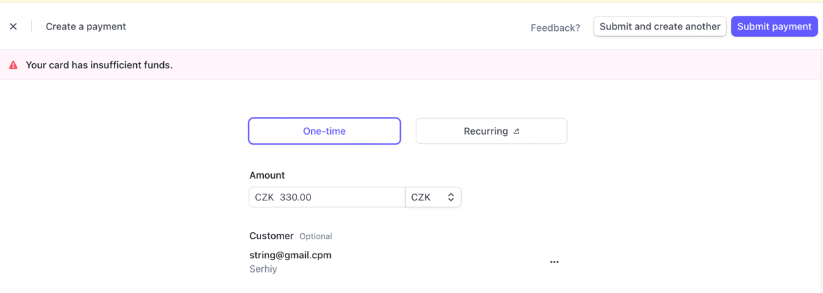
Рисунок 4.9 – Тестування ПЗ. Платіж відхилено

За допомогою Webhook інформація про даний платіж була передена в ПЗ та оброблена в нейромережевою моделлю. Тому дані для даного платежу були оновлені й передані в Stripe.

Рисунок 4.10 – Тестування ПЗ. Оновлена дата в відхиленому платежі

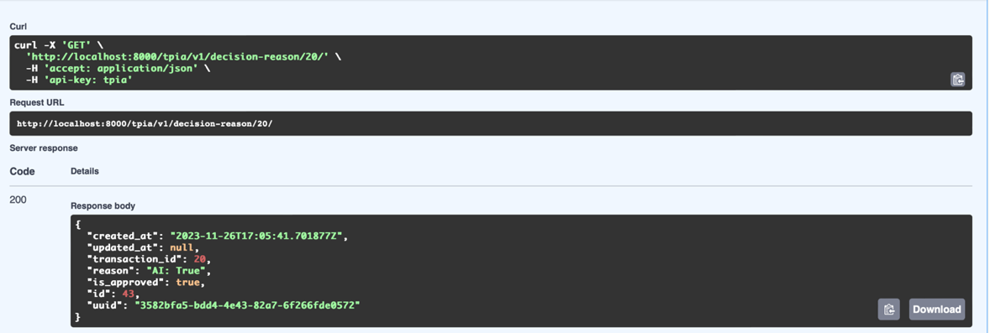
Рисунок 4.11 – Тестування ПЗ. Рішення моделі щодо платежу

Використаємо запит для платежів, щоб переглянути збережені дані в системі.

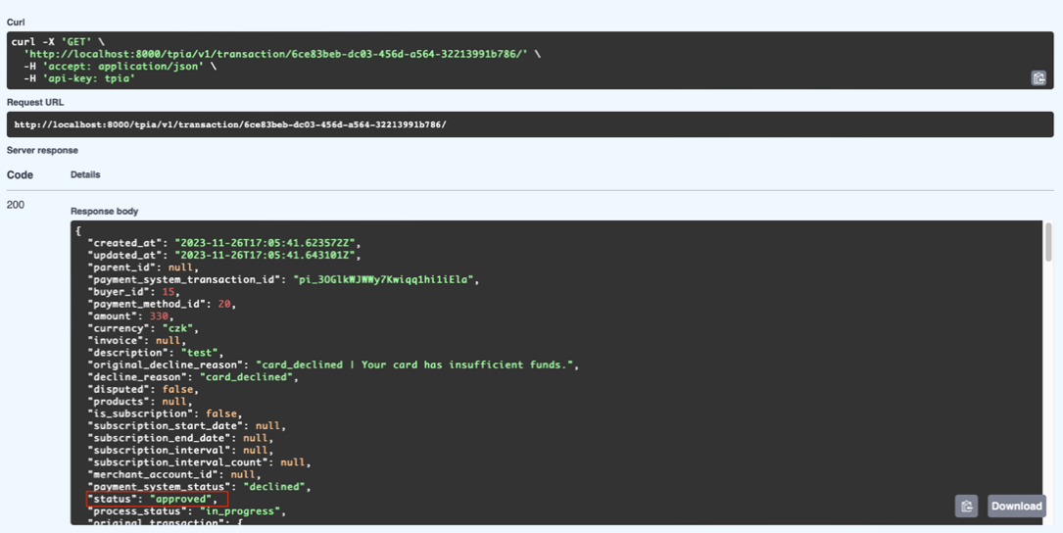
Рисунок 4.12 – Тестування ПЗ. Збережені дані в ПЗ

Так як нейромережева модель успішно ухвалила платіж, виникає необхідність оновлення відомостей про цей платіж у системі та надсилання актуалізованих даних до платіжної платформи Stripe для подальшої обробки. З цією метою використовується спеціальний запит, яка містить оновлені параметри платежу, такі як статус операції, додаткові деталі та будь-які зміни, зроблені системою у процесі обробки.
Цей запит слугує засобом взаємодії між системою та платіжною платформою, забезпечуючи актуальність та відповідність інформації про кожен платіж. Після заповнення та відправлення цієї форми відбувається синхронізація даних між системою та Stripe, забезпечуючи єдність та точність інформації.

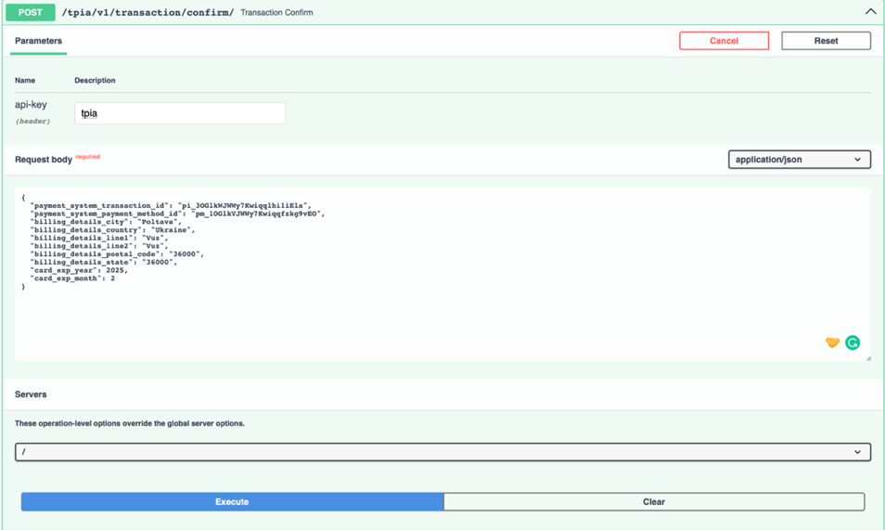
Рисунок 4.13 – Тестування ПЗ. Заповнення оновлених даних про платіж

Перевіримо, чи оновився платіж в платіжній системі Stripe.

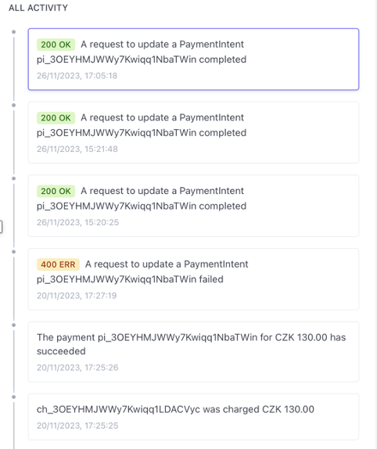
Рисунок 4.14 – Тестування ПЗ. Список подій для платежу
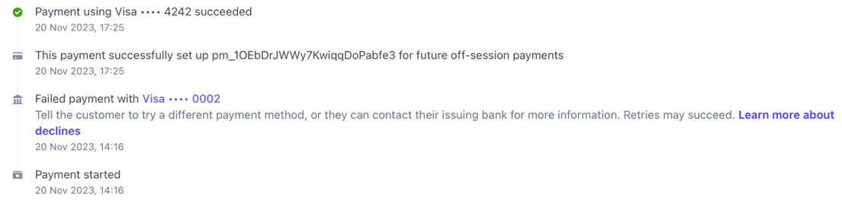
Рисунок 4.15 – Тестування ПЗ. Оновлення даних про платіж

Як ми бачимо, платіж успішно пройшов процес обробки системою, що підтверджується оновленими даними. У результаті успішної транзакції клієнт отримав замовлений товар, магазин - відповідну суму, а система виконала власний фінансовий облік, включно з отриманням комісійних для забезпечення процесу оплати.
Цей цикл платіжної операції демонструє, що ефективна взаємодія між різними компонентами системи призвела до успішного проведення операції. Кожен учасник отримав очікуваний прибуток, що свідчить про ефективність і надійність реалізованої фінансової інфраструктури та процесів.
Також, переглянемо інформацію про інші платежі в системі.

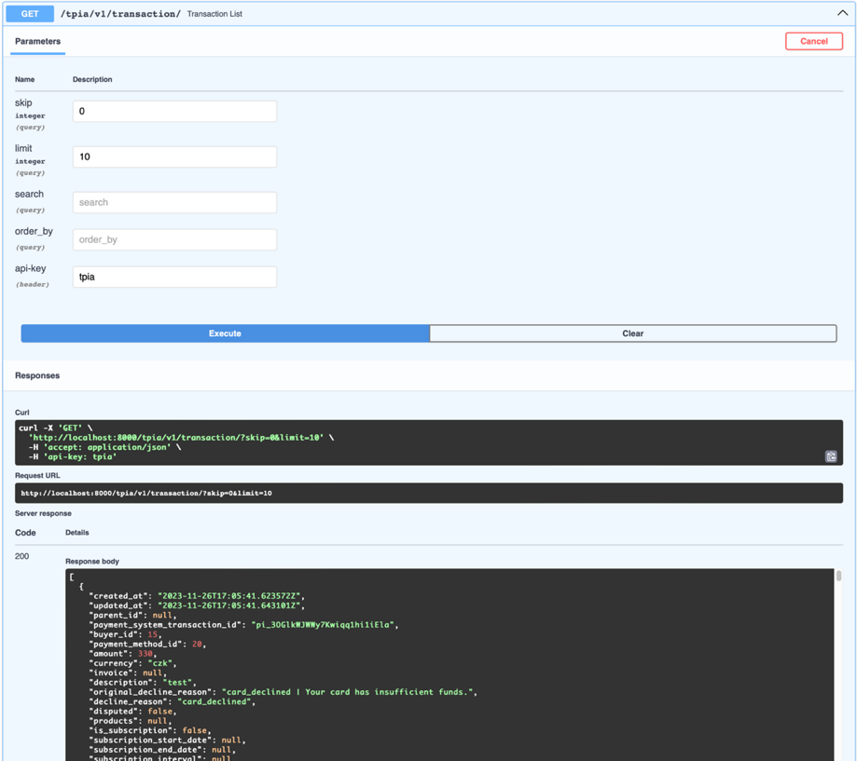
Рисунок 4.16 – Тестування ПЗ. Інші платежі в системі
З врахуванням успішної обробки платежу та ефективної взаємодії між всіма компонентами системи, можна визначити, що розроблене програмне забезпечення функціонує без проблем та може бути впроваджено в практичних умовах. Отримання позитивних результатів тестування та успішне завершення транзакції підтверджують надійність та стабільність системи в умовах реального використання.

ВИСНОВОК

У даній роботі розглядається проблема опрацювання відмов у платежу у фінансовій системі та розробляється комплексний підхід до вирішення цієї проблеми на основі використання нейромережевих технологій.
Під час виконання даної роботи були вирішені наступні задачі:
- Розроблено ефективну систему розпізнавання відхилених платежів. Створено та успішно впроваджено нейромережевий класифікатор, який з високою точністю розпізнає відхилені платежі, а також класифікує їх за основними причинами.
- Запроваджено інтеграція з платіжною системою Stripe. Реалізовано взаємодію з платіжною системою Stripe через використання Webhook, що дозволяє системі отримувати та обробляти зміни в статусі платежів в реальному часі.
- Функціонал для оновлення та взаємодії з клієнтом. Додано функціонал для оновлення даних платежу та взаємодії з клієнтом через платіжну систему, що робить рішення більш гнучким та зручним для користувачів.
- Досліджено та обрано нейромережеві технології. Під час роботи було розглянуто декілька алгоритмів та обрано найкращий.
- Сформовано набір навчальних даних. Дані були надані сторонньою комерційною організацією для навчання нейромережевої моделі
- Стабільність та безпека. Забезпечено стабільну роботу системи та врахування важливих аспектів безпеки при обробці фінансових транзакцій.
- Гнучкість та розширюваність. Розроблено систему з урахуванням можливостей розширення та адаптації для врахування майбутніх вимог та розвитку.
На початкових етапах дослідження було проаналізовано причини відмов у платежах у фінансовій системі. Було систематизовано та проаналізовано цілу низку причин, починаючи від некоректних даних про клієнта і закінчуючи проблемами з проведенням платежу.
Для розв'язання проблеми відмов у платежах було розглянуто та реалізовано різні аспекти, зокрема розвиток сервісів із переробки та аналіз суб'єктивності ухвалення рішень. Аналіз суб'єктивності прийняття рішень виявився ключовим для вдосконалення нейромережевої моделі та забезпечення її ефективності в реальних умовах.
Одним з основних досягнень стала успішна реалізація нейромережевої моделі, яка дала змогу автоматизувати процес розв'язання проблеми відмови в платежі: використання бібліотеки scikit-learn і підготовка відповідних наборів даних сприяли створенню ефективного класифікатора.
Крім того, було розглянуто та реалізовано функції взаємодії з платіжною системою Stripe, як-от можливість опрацювання Webhooks, оновлення даних про відмову в оплаті та надсилання підтверджувальних повідомлень клієнту.
Розроблений підхід і реалізовані сервіси мають практичне значення для фінансових організацій і компаній, які бажають оптимізувати процес оброблення відмов від платежів і підвищити ефективність фінансових операцій.
Слід зазначити, що важливо відзначити реалізації взаємодії з платіжною системою Stripe, широко поширеною серед фінансових установ і компаній: завдяки використанню Webhooks система змогла ефективно отримувати й обробляти зміни статусу платежу в режимі реального часу.
Крім того, можливість оновлення даних через платіжну систему та надсилання їх клієнту зробила розроблене рішення більш гнучким і зручним для використання в реальному середовищі.
Такий підхід до вирішення проблеми відмов від платежів може стати ефективним інструментом оптимізації фінансових процесів і підвищення якості обслуговування клієнтів.

СПИСОК ВИКОРИСТАНИХ ДЖЕРЕЛ

- What is recurring payment? Definition, benefits, & strategies [Електронний ресурс] // Paddle: сайт – Режим доступу: https://www.paddle.com/resources/recurring-payment#
- Рекурентні платежі: що це і навіщо вони бізнесу [Електронний ресурс] // Tranzzo: сайт – Режим доступу: https://tranzzo.com/uk-ua/blog/rekurentni-platezhi-shcho-tse-i-navishcho-vony-biznesu
- How Artificial Intelligence is Transforming the Financial Services Industry [Електронний ресурс] // Deloitte: сайт – Режим доступу: https://www.deloitte.com/ng/en/services/risk-advisory/services/how-artificial-intelligence-is-transforming-the-financial-services-industry.html
- How is AI affecting the payments industry? [Електронний ресурс] // Checkout: сайт – Режим доступу: https://www.checkout.com/blog/artificial-intelligence-ai-payments-industry#:~:text=AI%20also%20streamlines%20recurring%20payment,and%20ensure%20seamless%20recurring%20payments
- Best Recurring Payment Services Of 2023 [Електронний ресурс] // Forbes ADVISOR: сайт – Режим доступу: https://www.forbes.com/advisor/business/software/best-recurring-payment-services/#the_best_recurring_payment_services_of_2023_section
- About Zuora [Електронний ресурс] // Zuora – Режим доступу: https://www.zuora.com/about/
- Recurly company (With Python Codes) [Електронний ресурс] // Recurly: сайт – Режим доступу: . https://recurly.com/company/
- About Maxio [Електронний ресурс] // Maxio – Режим доступу: https://www.maxio.com/about
- ChargeOver Blog [Електронний ресурс] // ChargeOver: сайт – Режим доступу: https://chargeover.com/blog
- Project management and team collaboration [Електронний ресурс] // FreshBooks: сайт – Режим доступу: https://www.freshbooks.com/projects-and-collaboration
- The 15 Best Recurring Payment Systems (2023) [Електронний ресурс] // Wise: сайт – Режим доступу: https://wise.com/us/blog/best-recurring-payment-system
- 10 Most Popular Frameworks For Building RESTful APIs [Електронний ресурс] // Moesif: сайт – Режим доступу: https://www.moesif.com/blog/api-product-management/api-analytics/10-Most-Popular-Frameworks-For-Building-RESTful-APIs/
- FastAPI Features [Електронний ресурс] // FastAPI: сайт – Режим доступу: https://fastapi.tiangolo.com/features/
- Proenix overview [Електронний ресурс] // Hexdocs: сайт – Режим доступу: https://hexdocs.pm/phoenix/overview.html
- Why Spring? [Електронний ресурс] // spring.io: сайт – Режим доступу: https://spring.io/why-spring
- Ruby on rails [Електронний ресурс] // rubyonrails.org: сайт – Режим доступу: https://rubyonrails.org
- Fastify: Fast and low overhead web framework, for Node.js [Електронний ресурс] // fastify.dev: сайт – Режим доступу: https://fastify.dev
- Top 10 Payment Gateways Around The World [Електронний ресурс] // devathon.com: сайт – Режим доступу: https://devathon.com/top-10-payment-gateways/
- Supported currencies [Електронний ресурс] // Stripe: сайт – Режим доступу: https://stripe.com/docs/currencies#presentment-currencies
- Comparing Database Management Systems: MySQL, PostgreSQL, MSSQL Server, MongoDB, Elasticsearch, and others [Електронний ресурс] // altexsoft: сайт – Режим доступу: https://www.altexsoft.com/blog/business/comparing-database-management-systems-mysql-postgresql-mssql-server-mongodb-elasticsearch-and-others/
- Stripe DOCS: Declines after the payment [Електронний ресурс] // stripe: сайт – Режим доступу: https://stripe.com/docs/declines
- Stripe DOCS: Error codes [Електронний ресурс] // stripe: сайт – Режим доступу: https://stripe.com/docs/error-codes
- Stripe DOCS: Webhooks [Електронний ресурс] // stripe: сайт – Режим доступу: https://stripe.com/docs/webhooks
- Clickworker: Databases for Machine Learning [Електронний ресурс] // clickworker: сайт – Режим доступу: https://www.clickworker.com/customer-blog/databases-for-machine-learning/
- Checkout: Card issuer rejection explained [Електронний ресурс] // checkout: сайт – Режим доступу: https://www.checkout.com/blog/card-issuer-rejection-explained
- Top 10 Reasons to Choose Python for Artificial Intelligence Project Backend Development [Електронний ресурс] // expertappdevs: сайт – Режим доступу: https://www.expertappdevs.com/blog/choose-python-for-ai-project#:~:text=A%20great%20library%20ecosystem,certain%20actions%20on%20the%20app
- 8 Reasons Why Python is Good for AI and ML [Електронний ресурс] // djangostars: сайт – Режим доступу: https://djangostars.com/blog/why-python-is-good-for-artificial-intelligence-and-machine-learning/
- Основні поняття кластеризації та постановка задачі [Електронний ресурс] // knu: сайт – Режим доступу: http://csc.knu.ua/media/study/asp/mod_probl_inf_tech_sys_analysis_ivohin/lecture/lec11.pdf
- ШІ та бінарна класифікація [Електронний ресурс] // ts2.space: сайт – Режим доступу: https://ts2.space/uk/ші-та-двійкова-класифікація/#gsc.tab=0
- Що таке Scikit Learn - гайд по популярній бібліотеці Python для починаючих [Електронний ресурс] // datastart: сайт – Режим доступу: https://datastart.ru/blog/read/chto-takoe-scikit-learn-gayd-po-populyarnoy-biblioteke-python-dlya-nachinayuschih
- Scikit-learn: ensemble forest algorithm [Електронний ресурс] // scikit-learn: сайт – Режим доступу: https://scikit-learn.org/stable/modules/ensemble.html#forest
- Scikit-learn: Gradient Boosting for classification [Електронний ресурс] // scikit-learn: сайт – Режим доступу: https://scikit-learn.org/stable/modules/generated/sklearn.ensemble.GradientBoostingClassifier.html#sklearn.ensemble.GradientBoostingClassifier
- Scikit-learn: classification [Електронний ресурс] // scikit-learn: сайт – Режим доступу: https://scikit-learn.org/stable/modules/neighbors.html#classification
- Scikit-learn: SVM [Електронний ресурс] // scikit-learn: сайт – Режим доступу: https://scikit-learn.org/stable/modules/svm.html#:~:text=Support%20vector%20machines%20(SVMs)%20are,than%20the%20number%20of%20samples.
- Scikit-learn: ensemble trees [Електронний ресурс] // scikit-learn: сайт – Режим доступу: https://scikit-learn.org/stable/modules/tree.html#tree
- Gradient Boosting In Classification: Not a Black Box Anymore! [Електронний ресурс] // paperspace: сайт – Режим доступу: https://blog.paperspace.com/gradient-boosting-for-classification/

ДОДАТОК A

Програмний код проекту TPIA(Python, Docker)
Файл local.yml
version: "3.7"
services:
db:
image: postgres:13.4-alpine
container_name: tpia_db
networks:
- general
volumes:
- pgdata:/var/lib/postgresql/data
ports:
- "5432:5432"
env_file:
- .env
environment:
- POSTGRES_USER=tpia_db
- POSTGRES_PASSWORD=tpia_db
- POSTGRES_DB=tpia_db
app:
build:
context: .
dockerfile: docker/Dockerfile_local
container_name: tpia_app
networks:
- general
env_file:
- .env
ports:
- "8000:8000"
volumes:
- ./:/app
depends_on:
- db
redis:
image: redis:alpine
container_name: tpia_redis
ports:
- "6379:6379"
networks:
- general
celery-worker:
build:
context: .
dockerfile: docker/Dockerfile_local
container_name: tpia_celery_worker
env_file:
- .env
restart: always
command: celery -A app.main.celery_app worker --loglevel=info
volumes:
- ./:/app
depends_on:
- app
- redis
networks:
- general
celery-beat:
build:
context: .
dockerfile: docker/Dockerfile_local
container_name: tpia_celery_beat
command: celery -A app.main.celery_app beat --loglevel=info
volumes:
- ./:/app
env_file:
- .env
depends_on:
- app
- redis
networks:
- general
networks:
general:
driver: bridge
volumes:
pgdata:
name: tpia_db
driver: local

Файл Dockerfile_local
FROM python:3.10
WORKDIR /app
COPY /requirements requirements/
RUN apt-get update && apt-get install gettext -y
RUN pip install --upgrade pip
RUN pip install -r ./requirements/local.txt
RUN pip freeze
EXPOSE 8000
CMD ["uvicorn", "app.main:app", "--host", "0.0.0.0", "--port", "8000" , "--reload"]

Файл main.py
import logging
import stripe
from celery import Celery
from fastapi import FastAPI
from fastapi.openapi.utils import get_openapi
from starlette.middleware.cors import CORSMiddleware
from starlette.responses import JSONResponse
from app.api.api_v1.api import api_router
from app.core.config import settings
from app.exceptions.api_exceptions import BaseAPIException
logging.getLogger('root').setLevel('INFO')
logging.lastResort.setLevel(logging.INFO)
celery_app = Celery(
"worker",
broker='redis://tpia_redis:6379/0',
backend='redis://tpia_redis:6379/0',
include=[
"app.workers",
],
)
celery_app.conf.beat_schedule = {}
app = FastAPI(title='TPIA',
description='Repeat payment API',
version='1.0.0',
openapi_url=settings.OPENAPI_URL)
# CORS
origins = ["*"]
app.add_middleware(
CORSMiddleware,
allow_origins=origins,
allow_credentials=True,
allow_methods=["*"],
allow_headers=["*"],
)
def custom_openapi():
if app.openapi_schema:
return app.openapi_schema
openapi_schema = get_openapi(
title="TPIA",
version="0.0.1",
description="TPIA Payment API",
routes=app.routes,
)
app.openapi_schema = openapi_schema
return app.openapi_schema
app.openapi = custom_openapi
@app.exception_handler(BaseAPIException)
async def custom_exception_handler(request, exc: BaseAPIException):
return JSONResponse(
status_code=exc.status_code,
content={"code": exc.status_name, "message": exc.detail, "detail": exc.field_detail},
)
@app.on_event("startup")
async def startup_event():
stripe.api_key = settings.STRIPE_API_KEY
app.include_router(api_router, prefix=settings.API_V1_STR)

Файл transaction.py
from sqlalchemy.ext.asyncio import AsyncSession
from app import crud
from app.schemas import (BuyerCreate, PaymentMethodCreate, TransactionCreate, BuyerUpdate, PaymentMethodUpdate,
TransactionUpdate)
from app.models import Transaction
from app.services.payment_builders.event_templates import TransactionTemplate
class TransactionService:
@staticmethod
async def sync(db: AsyncSession,
transaction_temp: TransactionTemplate,
transaction_db_obj: Transaction) -> Transaction:
"""
Sync transaction between services
"""
buyer = None
if transaction_temp.payment_system_buyer_id:
buyer_in = BuyerUpdate(**transaction_temp.get_buyer_data())
buyer_db_obj = await crud.buyer.get(db=db, id=transaction_db_obj.buyer_id)
buyer = await crud.buyer.update(db=db,
db_obj=buyer_db_obj,
obj_in=buyer_in)
payment_method_data = transaction_temp.get_payment_method_data()
payment_method_data[
'payment_system_buyer_id'] = None if transaction_temp.payment_system_buyer_id is None else buyer.id
payment_method_in = PaymentMethodUpdate(**payment_method_data)
payment_method_db_obj = await crud.payment_method.get_by_payment_method_id(
db=db,
payment_system_payment_method_id=transaction_db_obj.payment_method.payment_system_payment_method_id)
payment_method = await crud.payment_method.update(db=db,
db_obj=payment_method_db_obj,
obj_in=payment_method_in)
parent_transaction = await crud.transaction.get_by_transaction_id(
db=db,
payment_system_transaction_id=transaction_temp.parent_transaction_id)
transaction_data = transaction_temp.get_transaction_data()
transaction_data['parent_id'] = None if parent_transaction is None else parent_transaction.id
transaction_data['buyer_id'] = buyer.id if buyer else None
transaction_data['payment_method_id'] = payment_method.id
transaction_in = TransactionUpdate(**transaction_data)
return await crud.transaction.update(db=db,
db_obj=transaction_db_obj,
obj_in=transaction_in)
@staticmethod
async def save_new(db: AsyncSession,
transaction_temp: TransactionTemplate) -> Transaction:
"""
Save new transaction
"""
buyer = None
if transaction_temp.payment_system_buyer_id:
buyer_in = BuyerCreate(**transaction_temp.get_buyer_data())
buyer = await crud.buyer.create(db=db, obj_in=buyer_in)
payment_method_data = transaction_temp.get_payment_method_data()
payment_method_data['buyer_id'] = buyer.id if buyer else None
payment_method_in = PaymentMethodCreate(**payment_method_data)
payment_method = await crud.payment_method.create(db=db, obj_in=payment_method_in)
parent_transaction = await crud.transaction.get_by_transaction_id(
db=db,
payment_system_transaction_id=transaction_temp.parent_transaction_id)
transaction_data = transaction_temp.get_transaction_data()
transaction_data['parent_id'] = None if parent_transaction is None else parent_transaction.id
transaction_data['buyer_id'] = buyer.id if buyer else None
transaction_data['payment_method_id'] = payment_method.id
transaction_in = TransactionCreate(**transaction_data)
return await crud.transaction.create(db=db, obj_in=transaction_in)
@staticmethod
async def save_child(db: AsyncSession,
transaction_temp: TransactionTemplate,
transaction_db_obj: Transaction) -> Transaction:
payment_method_data = transaction_temp.get_payment_method_data()
payment_method_data[
'payment_system_buyer_id'] = None if transaction_db_obj.buyer_id is None else transaction_db_obj.buyer_id
payment_method_in = PaymentMethodCreate(**payment_method_data)
payment_method = await crud.payment_method.create(db=db, obj_in=payment_method_in)
transaction_data = transaction_temp.get_transaction_data()
transaction_data['parent_id'] = transaction_db_obj.id
transaction_data[
'payment_system_buyer_id'] = None if transaction_db_obj.buyer_id is None else transaction_db_obj.buyer_id
transaction_data['payment_method_id'] = payment_method.id
del transaction_data['payment_system_transaction_id']
transaction_in = TransactionCreate(**transaction_data)
return await crud.transaction.create(db=db, obj_in=transaction_in)
@staticmethod
async def sync_process(db: AsyncSession,
transaction_temp: TransactionTemplate) -> Transaction:
transaction_db_obj = None
parent_transaction_db_obj = None
if transaction_temp.payment_system_transaction_id:
transaction_db_obj = await crud.transaction.get_by_transaction_id(
db=db,
payment_system_transaction_id=transaction_temp.payment_system_transaction_id)
else:
parent_transaction_db_obj = await crud.transaction.get_by_transaction_id(
db=db,
payment_system_transaction_id=transaction_temp.parent_transaction_id)
if parent_transaction_db_obj:
return await TransactionService.save_child(db=db,
transaction_temp=transaction_temp,
transaction_db_obj=parent_transaction_db_obj)
if transaction_db_obj:
return await TransactionService.sync(db=db,
transaction_temp=transaction_temp,
transaction_db_obj=transaction_db_obj)
return await TransactionService.save_new(db=db, transaction_temp=transaction_temp)

Файл stripe.py
import dataclasses
import logging
import stripe
from fastapi import BackgroundTasks
from sqlalchemy.ext.asyncio import AsyncSession
from sqlalchemy.orm.exc import UnmappedInstanceError
from sqlalchemy.exc import ArgumentError, InvalidRequestError
from app.core.config import settings
from app.exceptions.api_exceptions import CantCreateOrUpdate, CantSyncTransaction, NotFound
from app.exceptions.core_exceptions import InvalidInitialData
from app.models.transaction import PaymentFlow
from app.schemas import DecisionReasonCreate
from app.schemas.transaction import (TransactionPaymentSystemUpdateStatus, TransactionUpdateStatus, TransactionMetadata,
TransactionDetailsUpdate, CheckTransactionByAI)
from app import crud
from app.exceptions.api_exceptions import InvalidData
from app.services.payment_ai_model import PaymentAIModelService
from app.services.payment_builders.stripe_buider import PaymentSystemStatus, StripeBuilder, Status
from app.services.transaction import TransactionService
class StripeService:
@staticmethod
async def confirm(db: AsyncSession, transaction_details_in: TransactionDetailsUpdate):
payment_system_transaction_id = (transaction_details_in.payment_system_transaction_id
if transaction_details_in.payment_system_transaction_id
else transaction_details_in.parent_transaction_id)
error = None
payment_system_payment_method_id = transaction_details_in.payment_system_payment_method_id
billing_details_data = {
'address': {
'country': transaction_details_in.billing_details_country,
'city': transaction_details_in.billing_details_city,
'line1': transaction_details_in.billing_details_line1,
'line2': transaction_details_in.billing_details_line2,
'postal_code': transaction_details_in.billing_details_postal_code,
'state': transaction_details_in.billing_details_state
}
}
card_data = {
'exp_month': transaction_details_in.card_exp_month,
'exp_year': transaction_details_in.card_exp_year
}
try:
stripe.PaymentMethod.modify(payment_system_payment_method_id,
billing_details=billing_details_data,
card=card_data)
logging.info(
f'Done modify payment_method on stripe for'
f' payment_system_transaction_id={payment_system_transaction_id}\n'
f' with payment_method={payment_system_payment_method_id}, billing_details={billing_details_data}\n'
f' and card={card_data}')
except Exception as modify_err: # pylint: disable=broad-except
logging.error(f'Failed to modify stripe payment method for transaction={payment_system_transaction_id}\n'
f' with payment_system_payment_method_id={payment_system_payment_method_id},\n'
f' billing_details={billing_details_data}, card={card_data},'
f' error={modify_err.__class__.__name__} and error_detail={modify_err}')
raise Exception('Failed to modify stripe payment method') from modify_err
try:
stripe.PaymentIntent.confirm(payment_system_transaction_id,
payment_method=transaction_details_in.payment_system_payment_method_id)
logging.info(
f'Done confirm payment_intent on stripe for'
f' payment_system_transaction_id={payment_system_transaction_id}\n'
f' and payment_method={payment_system_payment_method_id}')
except Exception as confirm_err: # pylint: disable=broad-except
logging.info(f'Failed to confirm paymentintent with transaction={payment_system_transaction_id},\n'
f'payment_method={transaction_details_in.payment_system_payment_method_id} for\n'
f' with error={confirm_err.__class__.__name__} and error_detail={confirm_err}')
error = str(confirm_err)
transaction = await crud.transaction.get_by_transaction_id(
db=db,
payment_system_transaction_id=payment_system_transaction_id
)
if error:
transaction_in = TransactionPaymentSystemUpdateStatus(payment_system_status=PaymentSystemStatus.declined)
else:
transaction_in = TransactionPaymentSystemUpdateStatus(payment_system_status=PaymentSystemStatus.approved)
await crud.transaction.update(db=db, db_obj=transaction, obj_in=transaction_in)
@staticmethod
async def update_metadata(db: AsyncSession,
payment_system_transaction_id: str,
transaction_in: TransactionMetadata):
transaction = await crud.transaction.get_by_transaction_id(
db=db,
payment_system_transaction_id=payment_system_transaction_id)
if not transaction:
logging.error(f'transaction={payment_system_transaction_id} not found')
raise NotFound(detail=f'Transaction={payment_system_transaction_id} not found')
try:
transaction_status = TransactionUpdateStatus(status=transaction_in.tpia_status)
await crud.transaction.update(db=db, db_obj=transaction, obj_in=transaction_status)
logging.info(f'Done updating transaction={transaction.id},'
f' payment_system_transaction_id={payment_system_transaction_id}\n'
f' with status={transaction_in.tpia_status.name} on db')
except (ArgumentError, UnmappedInstanceError, InvalidRequestError) as update_err:
logging.error(f'failed to update transaction={payment_system_transaction_id},'
f' status={transaction_in.tpia_status.name},\n'
f' with error={update_err}')
raise CantCreateOrUpdate(
detail=f'failed to update transaction={payment_system_transaction_id}') from update_err
try:
metadata = {"tpia_status": transaction_in.tpia_status.name}
if transaction_in.tpia_responsibility is not None:
metadata['tpia_responsibility'] = transaction_in.tpia_responsibility
payment_flow = transaction.get_payment_flow_from_transaction_id()
if payment_flow == PaymentFlow.payment_intent.name:
stripe.PaymentIntent.modify(payment_system_transaction_id,
metadata=metadata)
logging.info(f'Done updating transaction={transaction.id},'
f' payment_system_transaction_id={payment_system_transaction_id}\n'
f' with status={transaction_in.tpia_status.name} on stripe')
except Exception as sync_err:
logging.error(f'failed to modify intent for transaction={payment_system_transaction_id} and\n'
f' status={transaction_in.tpia_status.name} on stripe with error={sync_err}')
raise CantSyncTransaction(
detail=f'failed to modify intent'
f' for transaction={payment_system_transaction_id} on stripe') from sync_err
@classmethod
async def save_webhook_info(cls, db: AsyncSession, background_task: BackgroundTasks, request):
STRIPE_TRANSACTION_EVENT_TYPES_LOOKUP = {'payment_intent.succeeded': 1, 'payment_intent.payment_failed': 1}
try:
payload = await request.body()
except Exception as err:
raise InvalidData(detail="strip event is in wrong format") from err
try:
sig_header = request.headers['stripe-signature']
except KeyError as key_err:
raise InvalidData(detail="missing header stripe-signature") from key_err
try:
event = stripe.Webhook.construct_event(
payload, sig_header, settings.STRIPE_ENDPOINT_SECRET
)
except ValueError as val_err:
raise InvalidData(detail=f'Got in valid payload={payload}') from val_err
except stripe.error.SignatureVerificationError as sve:
raise InvalidData(detail=f'Got invalid payload={payload}') from sve
if event:
try:
if event['type'] in STRIPE_TRANSACTION_EVENT_TYPES_LOOKUP:
payment_obj = event['data']['object']
if payment_obj['object'] == 'payment_intent':
background_task.add_task(cls.process_transaction,
db,
payment_obj.to_dict())
logging.info(f"Done working on event={event.get('id')} with type={event['type']}")
else:
logging.info(
f"The event={event.get('id')} skipped. No payment method details {event.get('type')}")
else:
logging.info(f"The event={event.get('id')} with payload was skipped, the type event.get('type')")
except KeyError as key_err:
logging.error(f'missing event data key or object, event={event["id"]} error={key_err}')
raise InvalidData(detail='missing event data key or object payload') from key_err
@classmethod
async def process_transaction(cls, db: AsyncSession, payment_obj: dict) -> None:
payment_obj_dumps = payment_obj.get('id')
try:
transaction_temp = StripeBuilder.create_from_dict(payment_obj)
except InvalidInitialData as invalid_err:
logging.error(f'failed to build the transaction_temp for payment_obj={payment_obj_dumps}'
f' with error={invalid_err}')
return
transaction_temp_dumps = dataclasses.asdict(transaction_temp).get('id')
try:
transaction = await TransactionService.sync_process(db=db, transaction_temp=transaction_temp)
data = CheckTransactionByAI(payment_gateway='Stripe',
currency_code=transaction.currency,
card_brand=transaction.payment_method.card_brand,
card_country=transaction.payment_method.card_country,
card_last4=transaction.payment_method.card_last4,
decline_reason=transaction.decline_reason,
transaction_type='sale')
is_confirm = await PaymentAIModelService.is_confirm(data=data)
transaction_in = TransactionMetadata(tpia_responsibility=is_confirm,
tpia_status=Status.approved if is_confirm else Status.declined)
await StripeService.update_metadata(db=db,
payment_system_transaction_id=transaction.payment_system_transaction_id,
transaction_in=transaction_in)
await crud.decision_reason.create(db=db,
obj_in=DecisionReasonCreate(transaction_id=transaction.id,
reason=f'AI: {is_confirm}',
is_approved=is_confirm))
except (ArgumentError, InvalidRequestError, UnmappedInstanceError) as save_err:
logging.error(f'failed to save transaction for payment_obj={payment_obj_dumps}'
f'and transaction_temp={transaction_temp_dumps} and error={save_err}')
return

Файл decline_reasons.py
INSUFFICIENT_FUNDS = 'Insufficient funds'
LIMIT_EXCEEDED = 'Limit exceeded'
INVALID_CARD_NUMBER = 'Invalid card number'
DO_NOT_HONOR = 'Do not honor'
DECLINED = 'Declined'
PROCESSOR_DECLINED = 'Processor declined'
TRANSACTION_NOT_ALLOWED = 'Transaction not allowed'
REVOCATION_OF_AUTHORIZATION = 'Revocation of authorization'
REENTER_TRANSACTION = 'Reenter transaction'
SERVICE_NOT_ALLOWED = 'Service not allowed'
NO_FURTHER_DETAILS_WITH_DECLINE = 'No further details with decline'
TRY_AGAIN = 'Try again'
PROCESSING_ERROR = 'Processing error'
INVALID_ACCOUNT = 'Invalid account'
STRIPE_BLOCKED_THIS_PAYMENT = 'Stripe blocked this payment'
STRIPE_BLOCKED_AS_TOO_RISKY = 'Stripe blocked this payment as too risky'
PROCESSOR_BLOCKED_UNMATCH_CVC = 'Processor blocked due to unmatch CVC'
EXPIRED_CARD = 'Expired card'
STOLEN_CARD = 'Stolen card'
LOST_CARD = 'Lost card'
PICKUP_CARD = 'Pickup card'
MERCHANT_BLOCK_LISTS = 'Merchant block lists'
MERCHANT_MANUAL_REVIEW = 'Merchant manual review'
INVALID_CVC = 'Invalid CVC'
INVALID_PIN = 'Invalid PIN'
AUTHENTICATION_REQUIRED = 'Authentication required'
SECURITY_VIOLATION = 'Security violation'
PROCESSOR_HIGH_RISK_MANUAL_REVIEW = 'Processor high risk manual review'
ISSUER_OR_CARDHOLDER_PUT_RESTRICTION = 'Issuer or Cardholder has put a restriction on the card'
UNAVAILABLE_GATEWAY_REJECTED = 'Unavailable (gateway rejected)'
INVALID_MERCHANT_ID = 'Invalid merchant ID'
PROCESSOR_DECLINED_FRAUD_SUSPECTED = 'Processor declined - fraud suspected'
INVALID_TRANSACTION = 'Invalid transaction'
CURRENCY_NOT_ALLOWED_FOR_CARD_BRAND = 'Currency not allowed for card brand'
INVALID_AMOUNT = 'Invalid amount'
CARD_BRAND_NOT_ALLOWED = 'Card brand not allowed'
NO_SUCH_ISSUER = 'No such issuer'
DUPLICATE_TRANSACTION = 'Duplicate transaction'
ALREADY_REVERSED = 'Already reversed'
CARDHOLDER_STOPPED_ALL_BILLING = 'Cardholder stopped all billing'
decline_reasons = {
# Stripe decline reasons
'insufficient_funds': INSUFFICIENT_FUNDS,
'incorrect_number': INVALID_CARD_NUMBER,
'Your card number is incorrect.': INVALID_CARD_NUMBER,
'do_not_honor': DO_NOT_HONOR,
'transaction_not_allowed': TRANSACTION_NOT_ALLOWED,
'revocation_of_authorization': REVOCATION_OF_AUTHORIZATION,
'reenter_transaction': REENTER_TRANSACTION,
'service_not_allowed': SERVICE_NOT_ALLOWED,
'The bank did not return any further details with this decline.': NO_FURTHER_DETAILS_WITH_DECLINE,
'try_again_later': TRY_AGAIN,
'processing_error': PROCESSING_ERROR,
'invalid_account': INVALID_ACCOUNT,
'Stripe blocked this payment as too risky.': STRIPE_BLOCKED_AS_TOO_RISKY,
'Stripe blocked this payment.': STRIPE_BLOCKED_THIS_PAYMENT,
'You requested that Stripe block payments (like this one)'
' for which the customer-entered CVC code does not match'
' the code on file with the card-issuing bank.': PROCESSOR_BLOCKED_UNMATCH_CVC,
'expired_card': EXPIRED_CARD,
'stolen_card': STOLEN_CARD,
'lost_card': LOST_CARD,
'pickup_card': PICKUP_CARD,
'The payment matched one or more of the values in your block lists.': MERCHANT_BLOCK_LISTS,
'One of your rules blocked this payment.': MERCHANT_BLOCK_LISTS,
'One of your rules placed this payment in manual review.': MERCHANT_MANUAL_REVIEW,
'incorrect_cvc': INVALID_CVC,
'invalid_cvc': INVALID_CVC,
'invalid_pin': INVALID_PIN,
'authentication_required': AUTHENTICATION_REQUIRED,
'security_violation': SECURITY_VIOLATION,
'Stripe evaluated this payment as having elevated risk,'
' and placed it in your manual review queue.': PROCESSOR_HIGH_RISK_MANUAL_REVIEW,
'Unfortunately you can\'t create charges in this'
' currency with this card brand.': CURRENCY_NOT_ALLOWED_FOR_CARD_BRAND,
'invalid_amount': INVALID_AMOUNT,
'Unfortunately you can\'t create charges with this card brand.': CARD_BRAND_NOT_ALLOWED
}

Файл payment_ai_model.py
import joblib
import pandas as pd
from sklearn.ensemble import GradientBoostingClassifier
from sklearn.impute import SimpleImputer
from sklearn.model_selection import train_test_split
from sklearn.preprocessing import LabelEncoder
from sqlalchemy.ext.asyncio import AsyncSession
from app import crud
from app.schemas import CheckTransactionByAI
class PaymentAIModelService:
MODEL_FILE_NAME = 'payment_classifier_model.joblib'
@classmethod
async def generate(cls, db: AsyncSession, amount_transaction: int) -> None:
data = [
{
"payment_gateway": 'Stripe',
"currency_code": transaction.currency,
"card_brand": transaction.payment_method.card_brand,
"card_country": transaction.payment_method.card_country,
"card_last4": transaction.payment_method.card_last4,
"decline_reason": transaction.decline_reason,
"transaction_type": 'sale',
"is_confirmed": transaction.decision_reason[0].is_approved
} for transaction in await crud.transaction.get_multi(db=db, limit=amount_transaction)
]
X = []
y = []
label_encoder = LabelEncoder()
for entry in data:
X.append([
entry["payment_gateway"],
entry["currency_code"],
entry["card_brand"],
entry["card_country"],
entry["card_last4"],
entry["decline_reason"],
entry["transaction_type"],
])
y.append(entry["is_confirmed"])
X_encoded = []
for i in range(len(X[0])):
X_encoded.append(label_encoder.fit_transform([x[i] for x in X]))
X_encoded = list(zip(*X_encoded))
X_train, X_test, y_train, y_test = train_test_split(X_encoded, y, test_size=0.2, random_state=42)
model = GradientBoostingClassifier()
model.fit(X_train, y_train)
# y_pred = model.predict(X_test)
joblib.dump(model, cls.MODEL_FILE_NAME)
# accuracy = accuracy_score(y_test, y_pred)
# print(f"Accuracy: {accuracy}")
@classmethod
async def is_confirm(cls, data: CheckTransactionByAI) -> bool:
loaded_model = joblib.load('payment_classifier_model.joblib')
df = pd.DataFrame(data.model_dump(), index=[0])
imputer = SimpleImputer(strategy="constant", fill_value="missing")
df_imputed = pd.DataFrame(imputer.fit_transform(df), columns=df.columns)
label_encoder = LabelEncoder()
for column in ["payment_gateway",
"card_brand",
"card_country",
"transaction_type",
"currency_code",
"decline_reason"]:
df_imputed[column] = label_encoder.fit_transform(df_imputed[column])
prediction = loaded_model.predict(df_imputed)
return bool(prediction[0])

Файл buyer.py
from sqlalchemy import Column, Integer, String, DateTime, func
from sqlalchemy.orm import relationship
from sqlalchemy.dialects.postgresql import UUID
from app.db.base_class import Base
from app.models.mixins import TimestampMixin
class Buyer(Base, TimestampMixin):
id = Column(Integer, primary_key=True, index=True)
uuid = Column(UUID(as_uuid=True), index=True, unique=True, server_default=func.gen_random_uuid())
payment_system_buyer_id = Column(String, index=True, nullable=False) # ID in payment system
name = Column(String, nullable=True)
first_name = Column(String, nullable=True)
last_name = Column(String, nullable=True)
email = Column(String, nullable=True)
phone_number = Column(String, nullable=True)
city = Column(String, nullable=True)
country = Column(String, nullable=True)
line1 = Column(String, nullable=True)
line2 = Column(String, nullable=True)
postal_code = Column(String, nullable=True)
state = Column(String, nullable=True)
created_in_payment_system = Column(DateTime(timezone=True), nullable=True)
payment_methods = relationship("PaymentMethod", back_populates='buyer', lazy="immediate")
Файл decision_reason.py
from sqlalchemy import Column, Text, Integer, ForeignKey, func, Boolean
from sqlalchemy.dialects.postgresql import UUID
from sqlalchemy.orm import relationship
from app.db.base_class import Base
from app.models.mixins import TimestampMixin
class DecisionReason(Base, TimestampMixin):
id = Column(Integer, primary_key=True, index=True)
uuid = Column(UUID(as_uuid=True), index=True, unique=True, server_default=func.gen_random_uuid())
transaction_id = Column(Integer, ForeignKey('transaction.id', ondelete='CASCADE'), nullable=False)
is_approved = Column(Boolean, nullable=False, default=False)
reason = Column(Text, nullable=False)

Файл mixin.py
from sqlalchemy import Column, DateTime, func
class TimestampMixin:
created_at = Column(DateTime(timezone=True), server_default=func.now())
updated_at = Column(DateTime(timezone=True), onupdate=func.now())

Файл payment_method.py
from sqlalchemy import Column, Integer, String, ForeignKey, DateTime, func
from sqlalchemy.orm import relationship
from sqlalchemy.dialects.postgresql import UUID
from app.db.base_class import Base
from app.models.mixins import TimestampMixin
class PaymentMethod(Base, TimestampMixin):
id = Column(Integer, primary_key=True, index=True)
uuid = Column(UUID(as_uuid=True), index=True, unique=True, server_default=func.gen_random_uuid())
payment_system_payment_method_id = Column(String, index=True, nullable=False) # ID in payment system
buyer_id = Column(Integer, ForeignKey("buyer.id", ondelete='CASCADE'), index=True, nullable=True)
billing_details_city = Column(String, nullable=True)
billing_details_country = Column(String, nullable=True)
billing_details_line1 = Column(String, nullable=True)
billing_details_line2 = Column(String, nullable=True)
billing_details_postal_code = Column(String, nullable=True)
billing_details_state = Column(String, nullable=True)
card_brand = Column(String, nullable=False)
card_country = Column(String, nullable=True)
card_exp_month = Column(Integer, nullable=False)
card_exp_year = Column(Integer, nullable=False)
card_fingerprint = Column(String, nullable=True)
card_last4 = Column(String, nullable=False)
card_network = Column(String, nullable=False)
created_at = Column(DateTime(timezone=True), server_default=func.now())
card_description = Column(String, nullable=True)
card_funding = Column(String, nullable=True)
card_iin = Column(String, nullable=True)
card_checks_address_line1_check = Column(String, nullable=True)
card_checks_address_postal_code_check = Column(String, nullable=True)
card_checks_cvc_check = Column(String, nullable=True)
issuer = Column(String, nullable=True)
created_on_payment_system = Column(DateTime(timezone=True), server_default=func.now())
buyer = relationship("Buyer", back_populates='payment_methods', lazy="immediate")

Файл transaction.py
import enum
from sqlalchemy import Column, Integer, String, Float, Boolean, DateTime, ForeignKey, JSON, Text
from sqlalchemy.orm import relationship
from sqlalchemy.sql import func
from sqlalchemy.dialects.postgresql import UUID
from app.models.buyer import Buyer
from app.db.base_class import Base
from app.models.mixins import TimestampMixin
PAYMENT_INTENT_PREFIX = 'pi_'
CUSTOMER_PREFIX = 'cus_'
class OrderBy(str, enum.Enum): # ordering by transactions
asc_created_at = 'asc_created_at'
desc_created_at = 'desc_created_at'
class PaymentFlow(str, enum.Enum): # different payment flows like charge or payment_intent
payment_intent = 'payment_intent'
class Transaction(Base, TimestampMixin):
id = Column(Integer, primary_key=True, index=True)
uuid = Column(UUID(as_uuid=True), index=True, unique=True, server_default=func.gen_random_uuid())
parent_id = Column(Integer, ForeignKey('transaction.id'))
buyer_id = Column(Integer, ForeignKey("buyer.id", ondelete='CASCADE'), index=True, nullable=True)
payment_method_id = Column(Integer,
ForeignKey("paymentmethod.id", ondelete='CASCADE'), index=True, nullable=False)
payment_system_transaction_id = Column(String, index=True, nullable=True) # ID in payment system
amount = Column(Float, nullable=False)
currency = Column(String, nullable=False)
description = Column(Text, nullable=True)
invoice = Column(String, nullable=True)
original_decline_reason = Column(String, nullable=True)
decline_reason = Column(String, nullable=True)
disputed = Column(Boolean, server_default='f', nullable=False)
products = Column(JSON, nullable=True)
is_subscription = Column(Boolean, default=False, nullable=False)
subscription_start_date = Column(DateTime(timezone=True), nullable=True)
subscription_end_date = Column(DateTime(timezone=True), nullable=True)
subscription_interval = Column(String, nullable=True)
subscription_interval_count = Column(Integer, nullable=True)
merchant_account_id = Column(String, nullable=True)
payment_system_status = Column(String, index=True, nullable=False)
status = Column(String, index=True, nullable=False)
process_status = Column(String, index=True, nullable=False)
original_transaction = Column(JSON, nullable=False)
created_at = Column(DateTime(timezone=True), server_default=func.now())
updated_at = Column(DateTime(timezone=True), onupdate=func.now())
created_on_payment_system = Column(DateTime(timezone=True), server_default=func.now())
buyer = relationship('Buyer', lazy="immediate")
payment_method = relationship('PaymentMethod', lazy="immediate")
parent = relationship('Transaction', remote_side=[id], lazy="immediate")
decision_reason = relationship('DecisionReason', lazy="immediate")
SEARCHING_FIELDS = [payment_system_transaction_id,
Buyer.name,
Buyer.email,
Buyer.payment_system_buyer_id]
def get_payment_flow_from_transaction_id(self):
if self.payment_system_transaction_id.startswith(PAYMENT_INTENT_PREFIX):
return PaymentFlow.payment_intent.name
raise NotImplementedError()

Файл api_exceptions.py
from typing import Any
from fastapi import HTTPException
from starlette import status
class BaseAPIException(HTTPException):
status_code = status.HTTP_400_BAD_REQUEST
status_name = "Bad Request"
detail = "Default exception"
field_detail = {}
def __init__(
self,
status_code: int = None,
detail: Any = None,
headers: dict[str, Any] | None = None,
) -> None:
status_code = status_code or self.status_code
detail = detail or self.detail
super().__init__(status_code=status_code, detail=detail, headers=headers)
def json(self):
return {
'status': self.status_name,
'code': self.status_code,
'message': self.detail
}
class NotFound(BaseAPIException):
status_code = status.HTTP_404_NOT_FOUND
status_name = "NOT_FOUND"
detail = "Result not found"
class AccessDenied(BaseAPIException):
status_code = status.HTTP_403_FORBIDDEN
status_name = "ACCESS_DENIED"
detail = "Access denied"
class InvalidData(BaseAPIException):
status_code = status.HTTP_400_BAD_REQUEST
status_name = "INVALID_DATA"
detail = "Invalid data"
class CantSyncTransaction(BaseAPIException):
status_code = status.HTTP_400_BAD_REQUEST
status_name = "CANT_SYNC_TRANSACTION"
detail = "Cant sync transaction"
class CantCreateOrUpdate(BaseAPIException):
status_code = status.HTTP_409_CONFLICT
status_name = "CANT_CREATE_OR_UPDATE"
detail = "Cant create or update"
class InvoiceNotFound(BaseAPIException):
status_code = status.HTTP_400_BAD_REQUEST
status_name = "INVOICE_NOT_FOUND"
detail = "Invoice not found"
class SubscriptionNotFound(BaseAPIException):
status_code = status.HTTP_400_BAD_REQUEST
status_name = "SUBSCRIPTION_NOT_FOUND"
detail = "Subscription not found"

Файл base.py
from typing import Any, Generic, List, Optional, Type, TypeVar, Union
from pydantic import BaseModel
from sqlalchemy.ext.asyncio import AsyncSession
from sqlalchemy.future import select
from app.db.base_class import Base
ModelType = TypeVar("ModelType", bound=Base)
CreateSchemaType = TypeVar("CreateSchemaType", bound=BaseModel)
UpdateSchemaType = TypeVar("UpdateSchemaType", bound=BaseModel)
class CRUDBase(Generic[ModelType, CreateSchemaType, UpdateSchemaType]):
def __init__(self, model: Type[ModelType]):
"""
CRUD object with default methods to Create, Read, Update, Delete (CRUD).
**Parameters**
* `model`: A SQLAlchemy model class
* `schema`: A Pydantic model (schema) class
"""
self.model = model
async def get(self, db: AsyncSession, id: Any) -> Optional[ModelType]:
return await db.get(self.model, id)
async def get_by_uuid(self, db: AsyncSession, uuid: Any) -> Optional[ModelType]:
q = await db.execute(select(self.model).where(
self.model.uuid == uuid))
return q.scalar()
async def get_multi(self, db: AsyncSession, *, skip: int = 0, limit: int = 100) -> List[ModelType]:
q = await db.execute(select(self.model).offset(skip).limit(limit))
return q.scalars().all()
async def create(self, db: AsyncSession, *, obj_in: Union[CreateSchemaType, dict[str, Any]]) -> ModelType:
if isinstance(obj_in, dict):
create_data = obj_in
else:
create_data = obj_in.model_dump(exclude_unset=True)
db_obj = self.model(**create_data) # type: ignore
db.add(db_obj)
await db.commit()
await db.refresh(db_obj)
return db_obj
async def update( # pylint:disable=no-self-use
self,
db: AsyncSession,
*,
db_obj: ModelType,
obj_in: Union[UpdateSchemaType, dict[str, Any]],
refresh: bool = True
) -> ModelType:
if isinstance(obj_in, dict):
update_data = obj_in
else:
update_data = obj_in.model_dump(exclude_unset=True)
for field in update_data:
setattr(db_obj, field, update_data[field])
db.add(db_obj)
await db.commit()
if refresh:
await db.refresh(db_obj)
return db_obj
async def remove(self, db: AsyncSession, *, obj: Union[int, ModelType]) -> None:
if isinstance(obj, int):
obj = await db.get(self.model, id)
await db.delete(obj)
await db.commit()

Файл config.py
from typing import Optional
from pydantic import field_validator
from pydantic_core.core_schema import ValidationInfo
from pydantic_settings import BaseSettings
from app.core.utils import PostgresAsync
class Settings(BaseSettings):
# Application
API_V1_STR: str = "/tpia/v1"
ENV: str = ''
OPENAPI_URL: str = '/docs'
BROKER_URI: str = 'redis://tpia_redis:6379/0'
BACKEND_URI: str = 'redis://tpia_redis:6379/0'
SIGN_KEY: str = 'tpia'
API_KEY: str = 'tpia'
# Postgres
DB_ECHO_LOG: bool
POSTGRES_HOST: str
POSTGRES_USER: str
POSTGRES_PASSWORD: str
POSTGRES_DB: str
SQLALCHEMY_DATABASE_URI: Optional[str] = None
# Stripe
STRIPE_ENDPOINT_SECRET: str = ''
STRIPE_API_KEY: str = ''
@field_validator(__field="SQLALCHEMY_DATABASE_URI", mode='before')
def assemble_db_connection( # pylint:disable=no-self-argument,no-self-use
cls,
v: Optional[str],
validation_info: ValidationInfo) -> str:
if isinstance(v, str):
return v
return str(PostgresAsync.build(
scheme="postgresql+asyncpg",
username=validation_info.data.get("POSTGRES_USER"),
password=validation_info.data.get("POSTGRES_PASSWORD"),
host=validation_info.data.get("POSTGRES_HOST"),
path=f"{validation_info.data.get('POSTGRES_DB') or ''}",
))
class Config:
case_sensitive = True
settings = Settings()

Файл endpoints/transaction.py
from uuid import UUID
from typing import List
from fastapi import Depends
from sqlalchemy.orm import Session
from sqlalchemy.orm.exc import UnmappedInstanceError
from sqlalchemy.exc import ArgumentError, InvalidRequestError
from sqlalchemy.ext.asyncio import AsyncSession
from starlette import status
from starlette.background import BackgroundTasks
from app import crud
from app.api import deps
from app.api.router import APIRouter
from app.schemas.transaction import Transaction, TransactionMetadata, TransactionDetailsUpdate
from app.exceptions.api_exceptions import InvalidData, NotFound
from app.services.payment_systems.stripe import StripeService
router = APIRouter()
@router.get("/{uuid}/", response_model=Transaction)
async def transaction_get(*,
uuid: UUID,
is_auth: None = Depends(deps.is_auth),
db: Session = Depends(deps.get_db)) -> Transaction | None:
try:
transaction = await crud.transaction.get_by_uuid(db=db, uuid=uuid)
if not transaction:
raise NotFound(detail=f'Transaction not found for transaction_id={uuid}')
return transaction
except (ArgumentError, InvalidRequestError, UnmappedInstanceError) as arg_err:
raise InvalidData(detail=f'Failed to get transaction_id={uuid}') from arg_err
@router.get("/", response_model=List[Transaction])
async def transaction_list(*,
skip: int = 0,
limit: int = 10,
search: str | None = None,
order_by: str | None = None,
is_auth: None = Depends(deps.is_auth),
db: AsyncSession = Depends(deps.get_db)) -> list[Transaction | None]:
try:
transactions = await crud.transaction.get_multi_by_search(db=db,
skip=skip,
limit=limit,
search=search,
order_by=order_by)
return transactions
except (ArgumentError, InvalidRequestError, UnmappedInstanceError) as arg_err:
raise InvalidData(detail=f'Failed to get transactions with skip={skip}, limit={limit}, search={search}'
f' and order_by={order_by}') from arg_err
@router.post("/confirm/", status_code=status.HTTP_200_OK)
async def transaction_confirm(*,
transaction_details_in: TransactionDetailsUpdate,
db: AsyncSession = Depends(deps.get_db),
is_auth: None = Depends(deps.is_auth),
background_task: BackgroundTasks) -> None:
background_task.add_task(StripeService.confirm, db=db, transaction_details_in=transaction_details_in)
@router.post("/{payment_system_transaction_id}/", status_code=status.HTTP_200_OK)
async def update_status_payment_obj(*,
payment_system_transaction_id: str,
transaction_in: TransactionMetadata,
is_auth: None = Depends(deps.is_auth),
db: AsyncSession = Depends(deps.get_db)) -> None:
return await StripeService.update_metadata(db=db,
payment_system_transaction_id=payment_system_transaction_id,
transaction_in=transaction_in)

Файл endpoints/stripe.py
from fastapi import Request, Response, BackgroundTasks, Depends
from sqlalchemy.ext.asyncio import AsyncSession
from starlette import status
from app.api import deps
from app.api.router import APIRouter
from app.services.payment_systems.stripe import StripeService
router = APIRouter()
@router.post("/", status_code=status.HTTP_200_OK)
async def event(request: Request,
background_task: BackgroundTasks,
db: AsyncSession = Depends(deps.get_db)) -> Response:
await StripeService.save_webhook_info(db=db,
background_task=background_task,
request=request)
return Response(status_code=status.HTTP_200_OK)

Файл endpoints/decision_reason.py
from fastapi import Depends
from sqlalchemy.ext.asyncio import AsyncSession
from starlette import status
from app import crud
from app.api import deps
from app.api.router import APIRouter
from app.schemas import DecisionReasonCreate, DecisionReason
router = APIRouter()
@router.post("/", status_code=status.HTTP_200_OK)
async def create(decision_reason_in: DecisionReasonCreate,
is_auth: None = Depends(deps.is_auth),
db: AsyncSession = Depends(deps.get_db)) -> DecisionReason:
return await crud.decision_reason.create(db=db,
obj_in=decision_reason_in)
@router.get("/{transaction_id}/", status_code=status.HTTP_200_OK)
async def get_by_transaction_id(transaction_id: int,
is_auth: None = Depends(deps.is_auth),
db: AsyncSession = Depends(deps.get_db)) -> DecisionReason:
return await crud.decision_reason.get_by_transaction_id(db=db,
transaction_id=transaction_id)

Файл endpoints/health_check.py
from starlette import status
from app.api.router import APIRouter
router = APIRouter()
@router.get("/", status_code=status.HTTP_200_OK)
async def health_check():
return {"OK"}

Файл api_v1/deps.py
from fastapi.params import Header
from sqlalchemy.ext.asyncio import AsyncSession
from starlette.requests import Request
from app.core.config import settings
from app.db.session import SessionLocal
from app.exceptions.api_exceptions import AccessDenied
from app.utils import validate_sign
async def get_db() -> AsyncSession:
"""
Dependency function that yields db sessions
"""
async with SessionLocal() as session:
yield session
await session.commit()
async def is_auth(*, request: Request, api_key: str | None = Header('')) -> None:
if not api_key:
api_key = request.headers.get('api_key', '')
if not api_key == settings.API_KEY:
raise AccessDenied()

Файл api_v1/router.py
from typing import Any, Callable
from fastapi import APIRouter as FastAPIRouter
class APIRouter(FastAPIRouter):
def add_api_route(self,
path: str,
endpoint: Callable[..., Any],
*,
include_in_schema: bool = True,
**kwargs: Any) -> None:
if path.endswith("/"):
alternate_path = path[:-1]
else:
alternate_path = path + "/"
super().add_api_route(
alternate_path, endpoint, include_in_schema=False, **kwargs)
return super().add_api_route(
path, endpoint, include_in_schema=include_in_schema, **kwargs)

